DAFTAR PUSTAKA

Agrawal. (2013), Vocational Education and Training Program (VET): An Asian Perspective. Asia–Pacific. Journal of Cooperative Education, 2013, 14(1),15-26.India : Indira Gandhi Institute of Development Research (IGDR).
Arifin, Muhammad dan Elfrianto. 2017. Manajemen Pendidikan Masa Kini. Medan: UMSU Press
Arikunto, Suharsimi. 2013. Prosedur Penelitian Suatu Pendekatan Praktik. Jakarta: Rineka Cipta.
Arsyad, Azhar. 2013. Media Pembelajaran. Jakarta: PT Raja Grafindo Persada.
Azin, Nur. 2011. Gerakan Menata Mutu pendidikan, Teori & aplikasi. Yogyakarta: Ar – Ruzz Media.
Cervai, Sara,. Luca Cian., Alicia Berlanga., Massimo Borelli., Tauno Kekäle. 2013. Assessing the quality of the learning outcome in vocational education: the Expero model. Journal of Workplace Learning. Vol. 25 Iss 3 pp. 198 – 210.
Chaidir, John. 2018. Kajian Pengembangan Standar Kompetensi Dan Standar Sertifikasi Tenaga Ahli Konstruksi Indonesia Dalam Upaya Peningkatan Daya Saing Pada Era Masyarakat Ekonomi Asean (Studi Kasus Pada Asosiasi Tenaga Teknik Ahli Dan Terampil Indonesia) Disertasi S3 Unpas. http://repository.unpas.ac.id/36985/
Chrismi Widjajanti, Abdul Harris, Farid Prasetyo Adi, Muhammad Abdul Majid, Ahmad Rofiuddin Syafaa. 2019 “Darurat Guru Kejuruan Di Sekolah Menengah Kejuruan (Smk)” Vocational Education Policy, WHITE PAPER ISSN : 2685-5739 Volume 1 No. 18 Tahun 2019
Darwin, Stephen. 2007. The changing contexts of vocational education: implications for institutional vocational learning. A new paradigm for evaluating TAFE graduate outcomes Volume 5, Number 1, 2007 pp 71-87.
Deviyanti, Yuli (2017) Kondisi Guru Kejuruan di Indoesia, White Paper. Direktorat SMK
Fairweather, James S. 2002. The Mythologies of Faculty Productivity Implications for Institutional Policy and Decision Making. The Journal of Higher Education. January 2002 DOI: 10.1353/jhe.2002.0006.
Finlay, Niven,& Young. 1998. Changing Vocational Education and Training an International Comparative Perspective . London : Routledge
Hsi-Chi Hsiao, Jen-Chia Chang, & Ya-Ling Tu. 2010. Support for innovation, Organizational Learning, and Organizational Innovation in Vocational High Schools: a Taiwanese Perspective. Int. j. technol. eng. educ. 2010, Vol.7, No.2.
Hallinger, Philip., Ronald H. Heck & Joseph Murphy. 2013. Teacher evaluation and school improvement: An analysis of the evidence. Educ Asse Eval Acc (2014) 26:5–28. DOI 10.1007/s11092-013-9179-5
Imam Punarko, Pengertian SMK menurut Undang-Undang blog 14 Agustus 2018 dalam https://kuriar.blogspot.com/2018/08/pengertian-smk-menurut-undang-undang.html
Indra K, Frenti dkk. 2017. Manajemen Pendidikan Kejuruhan. Malang: Universitas Negeri Malang
Jatmoko, D. 2013. Relevansi Kurikulum SMK Kompetensi Keahlian Teknik Kendaraan Ringan terhadap Kebutuhan Dunia Industri di Kabupaten Sleman. Jurnal Pendidikan Vokasi, 3 (1), hlm. 1-13.
Kemdikbud. 2016. Grand Design Pengembangan Teaching Factory dan Technopark di SMK . Direktorat Pembinaan Sekolah Menengah Kejuruan, Direktorat Jenderal Pendidikan Dasar dan Menengah Kementerian Pendidikan dan Kebudayaan Republik Indonesia
Kemendikbud. 2021.: Jawaban Atas Persoalan Kekurangan Guru Produktif SMK. Jurnal kemdikbud hal 6 Edisi 52/Maret 2021 dikutip dari https://jendela.kemdikbud.go.id/v2/fokus/detail/jawaban-atas-persoalan-kekurangan-guru-produktif-smk
Kemendiknas. Peraturan Menteri Pendidikan Nasional Nomor 39 Tahun 2009 Tentang Pemenuhan Beban Kerja Guru Dan Pengawas Satuan Pendidikan
Kemendikbud. Permendikbud No. 19 Tahun 2017 Tentang Guru
Kemendikbud. Permendikbud No. 15 Tahun 2018 tentang Pemenuhan Beban Mengajar Guru
Kemendikbud. Peraturan Menteri Pendidikan Dan Kebudayaan Republik Indonesia Nomor 34 Tahun 2018 Tentang Standar Nasional Pendidikan Sekolah Menengah Kejuruan/Sekolah Aliyah Kejuruan, Kemendikbud: Jakarta
Kemendikbud. Perdirjen Vokasi No. Nomor 16 Tahun 2020 Tentang Pedoman Pelaksanaan Kegiatan Upskilling Dan Reskilling Guru Kejuruan Pada Sekolah Menengah Kejuruan Berstandar Industri Tahun 2020
Kemendikbud. Surat Edaran Mendikbud nomor 1 Tahun 2021 Tentang Peniadaan Ujian Nasional dan Ujian Kesetaraan serta Pelaksanaan Ujian Sekolah dalam masa Darurat Penyebaran Covid-19.
Mansur, Amiruddin. 2017. Pengaruh Penerapan Model Pembelajaran Terhadap Hasil Belajar Matematika Ditinjau Dari Kemampuan Awal Matematika Dengan Mengontrol Motivasi Belajar Siswa. Tesis Universitas Negeri Makasar.
Na’im, Ainun. 2020. Pentingnya Kurikulum Nasional yang Fleksibel di Abad 21. seminar digital bertaraf internasional bertajuk “International Seminar on Curriculum” Kemdikbud. Diakses dari https://www.kemdikbud.go.id/main/blog/2020/12/pentingnya-kurikulum-nasional-yang-fleksibel-di-abad-21
Prasojo, Lantip Diat. 2018. Manajemen Strategi. Yogyakarta: UNY Press.
Purwana, 2010
Rahayu, Suci Puji. 2015. Esensi Manajemen Strategi. Sidoarjo: Zifatama Publisher
Rojewski, 2009: A Conceptual Framework for Technical and Vocational Education and Training.
Samsudi. (2014). To Build the Entreprenurship Character. Cakrawala Pendidikan, XXXIII(2), 307–314.
Samtono, S. (2018). Pembangunan Sumber Daya Manusia Di Sektor Pendidikan Dengan Segala Permasalahannya. Among Makarti, 7(1). https://doi.org/10.52353/ama.v7i1.156
Soleh, Ahmad.2009. Jurnal PTM Volume 9, No. 2, Desember 2009
Sudira, Putu. 2014. Guru Unggul Dalam Pendidikan Kejuruan. dikutip dari http://staff.uny.ac.id/sites/default/files/penelitian/dr-putu-sudira-mp/076-paper-putu-sudira-pps-uny-2014.pdf
Sudiyono. (2020), Jurnal Penelitian, “Teaching Factory Sebagai Upaya Peningkatan Mutu Lulusan Di SMK” dikutip dalam https://jurnalpuslitjakdikbud.kemdikbud.go.id/index.php/litjak/
Supriyadi, Teguh. Idris, HM Noor dan Kusumawijayanti. 2019. Ketersediaan Guru Sekolah Menengah Kejuruan Dan Upaya Pemenuhannya. Jakarta: Risalah Kebijakan dari Pusat Penelitian Kebijakan Badan Penelitian dan Pengembangan dan Perbukuan Kementerian Pendidikan dan Kebudayaan
Thabrany (1993)
Tim Dosen Administrasi Pendidikan Universitas Pendidikan Indonesia 2011, Manajemen Pendidikan. Bandung: Alfabeta, 2011
Tjandrawinata (2016) Dampak Revolusi Industri 4.0 dan Society 5.0 Menciptakan Kesempatan Baru bagi Indonesia. https://www.smartcityindo.com/2019/10/dampak-revolusi-industri-40-dan-society.html
Triyono, Panjang dan Suyadi. 2022. Penerapan model pembelajaran teaching factory untuk meningkatkan kompetensi profesional guru kejuruan. Tajdidukasi: Jurnal Penelitian dan Kajian Pendidikan Islam. Vol. 11, No. 1, January 2021, pp. 1-10. https://www.tajdidukasi.or.id/index.php/tajdidukasi/article/view/345/pdf
Teknik Pengumpulan Data (Wawancara, Angket dan Observasi) https://karyatulisku.com/teknik-pengumpulan-data-wawancara/
Triwiyanto, Teguh. 2013. Standar Nasional Pendidikan Sebagai Indikator Mutu Layanan Manajemen Sekolah. Jurnal Ilmu Pendidikan, Jilid 19, Nomor 2, Desember 2013, hlm. 161-171
Usman, Huseini dan Darmono. 2016. Pendidikan Kejuruan Masa Depan. Pusat Kurikulum Dan Perbukuan Badan Penelitian dan Pengembangan Kementerian Pendidikan dan Kebudayaan
UU No. 20 Tahun 2003 tentang Sistim Pendidikan Nasional
UU No. 14 Tahun 2005 tentang Guru dan Dosen
Wagiran. 2009. Paradigma Peningkatan Mutu Lulusan Smk Melalui Integrasi Soft Skills Untuk Menghasilkan Lulusan Unggul Dan Berdaya Saing. Makalah Utama dan Pendamping Pada Seminar Nasional Paradigma Baru Mutu Pendidikan di Indonesia. Diterbitkan oleh Lembaga Penelitian UNY, Tanggal 25 April 2009. Lembaga Penelitian 2009.
Wahzudik, N. (2018). Kendala dan Rekomendasi Perbaikan Pengembangan Kurikulum di Sekolah Menengah Kejuruan. Indonesian Journal of Curriculum and Educational Technology Studies, 6(2), 87–97. https://doi.org/10.15294/ijcets.v6i2.26712
Wijanarka. 2016. Kebijakan Pemerintah Mengenai Pengembangan SMK dan SMK yang Ideal. Diakses dari http://staffnew.uny.ac.id › upload › penelitian › P...)
Winario, M., & Irawati, I. (2018). Pengaruh Kepala Sekolah Yang Berjiwa Wirausaha Terhadap Pengembangan Sekolah. Indonesian Journal of Islamic Educational Management, 1(1), 19. https://doi.org/10.24014/ijiem.v1i1.5239
Yulianti. 2018. “Manajemen Inovasi Pembelajaran Untuk Pencapaian Mutu Lulusan Di Smk Negeri I Kuningan”. Tesis PPS UNES

LAMPIRAN-LAMPIRAN

Lampiran 1.

LEMBAR OBSERVASI
Strategi Peningkatan Mutu Lulusan melalui Mata Pelajaran Produktif di SMK Negeri 1 Adiwerna Tahun Pelajaran 2021/2022
Hari/tanggal :
Lokasi :
No | Variabel / Dimensi | Indikator | Keterangan | Deskripsi Hasil Observasi
1 | Strategi Peningkatan Mutu Pendidikan SMK
a | Analisis sumber daya sekolah | - SDM | - Kompetensi Guru  - Siswa
 |  | - SDA | - Pengelolaan lingkungan belajar
 |  |  | Sarana dan prasarana
 |  | - Penyelarasan Kurikulum | Kurikulum standar industri  Kurikulum mengacu SKKNI/KKNI
 |  | - Proses pembelajaran | Administrasi Pembelajaran  - Media Pembelajaran  - Pemanfaatan platform merdeka belajar  - Pemanfaatan teknologi Informasi  - Sistim evaluasi
 |  | - Uji Kompetensi siswa | Uji Kompetensi dengan LSP-P1  - Uji Kompetensi dengan IDUKA
 |  | - Prestasi Siswa | Prestasi Akademik  - Prestasi Non Akademik
2 | Strategi Kepala Sekolah dalam PeningkatanMutu Lulusan
a | Pelatihan/Diklat guru | 1. SDM | - Kompetensi guru berstandar IDUKA/Teknis
 |  |  | Guru magang di IDUKA
b | Mengembangkan Inovasi pembelajaran | 1. Pelaksanaan pembelajaran | Proses pembelajaran berlangsung efektif
 |  |  | Sarana prasarana pendukung pembelajaran
 |  |  | Pembelajaran di luar kelas, kunjungan IDUKA
c | Pusat Pengembangan Karier Siswa | 1. Kemampuan lulusan dalam mengembangkan diri | Siswa melanjutkan PT  Siswa mendapatkan karir  Prosentase minat siswa berwirausaha
d | Memperluas kerjasama dengan IDUKA | 1. Kerjasama IDUKA | Kerjasama dan dukungan IDUKA
e | Pembaharuan Sarana prasarana | 1. Sarana prasarana | Memiliki rasio alat sesuai ketentuan  Ruang praktek berstandar Industri

Lampiran 2. Pedoman Wawancara

No | Variabel/ Dimensi | Indikator |  | Keterangan |  | Pertanyaan
1 | Strategi Peningkatan Mutu Pendidikan SMK
a | Analisis Sumber daya sekolah | - SDM | - Kopetensi guru  - Siswa |  | - Apakah guru memiliki kompetensi kejuruan berstandar Industri/sertifikat teknis..?  - Apakah siswa perlu memiliki kompetensi kejuruan berstandar Industri/sertifikat teknis..?
 |  | - SDA | - Pemanfaatan sumberdaya dlingkungan sekolah |  | Apakah sekolah memiliki komitemn dalam memanfaatkan lingkungan sekolah untuk menunjang proses pembelajarn.?
 |  |  | Guru magang di IDUKA |  | Apakah dalam peningkatan mutu pendidikan sekolah mengadakan guru magang di IDUKA.
 |  |  | Kompetensi SDM dan pengembanganya |  | Apakah sekolah memiliki peta kompetensi SDM dan program pengembangannya..?
 |  | - Link and Match IDUKA | Kerjasama dan dukungan IDUKA |  | Sejauh mana kerjasama dan dukungan IDUKA dalam peningkatan mutu pendidikan..?
 |  | - Penyelarasan Kurikulum | Kurikulum standar industri |  | Dalam peningkatan mutu Lulusan, apakah kurikulum sekolah sudah berstandar industri..?
 |  |  | Kurikulum mengacu SKKNI/KKNI |  | Dalam peningkatan mutu lulusan apakah kurikulum sekolah sudah mengacu SKKNI/KKNI..?
 |  | - TeFa | Pembelajaran |  | Dalam peningkatan mutu lulusan, bagaimana sekolah mendasarkan pembelajaran TEFA pada pekerjaan nyata..?
 |  |  | Unit produksi |  | Dalam peningkatan mutu pendidikan, bagaimana sekolah menggerakkan unit produksi..?
 |  |  | Produk TEFA |  | Dalam peningkatan mutu pendidikan, bagaimana tahapan TEFA yang dilaksanakan sekolah..?
 |  | - Uji Kompetensi Siswa | Uji kompetensi siswa bersama LSP-P1 |  | Dalam peningkatan mutu lulusan, bagaimana sekolah melaksanakan uji kompetensi siswa..?
 |  | - Pemenuhan Sarana prasarana | Memiliki rasio alat sesuai ketentuan |  | Dalam peningkatan mutu pendidikan, apakah sekolah memiliki rasio alat sesuai ketentuan..?
 |  |  | Ruang praktek berstandar Industri |  | Dalam peningkatan mutu pendidikan, apakah sekolah memiliki ruang praktek berstandar Industri..?
 |  | - Prestasi siswa | Prestasi akademik dan non akademik siswa, guru.lembaga |  | Apakah prestasi yang sudah diraih secara Prestasi akademik dan non akademik siswa, guru. lembaga dalam peningkatan mutu lulusan.?
b | Pengembangan UP/TeFa | - Kelembagaan SMK (TEFA,UP, sekolah) | Produk TeFa dimanfaatkan pelanggan |  | Apakah produ TeFa sudah dimanfaatkan pelanggan..?
 |  |  | Prosentase Program Keahlian yang menyelenggarakan model TEFA |  | Berapa persentase jumlah Program Keahlian yang meyelenggarakan model TEFA dalam peningkatan mutu pendidikan?
c | Program Kemitraan | - Pemberdayaan/kemitraan IDUKA | Pelaksanaan PKL |  | Dalam peningkatan mutu pendidikan, bagaimana pemberdayaan IDUKA dengan pelaksanaan PKL.?
 |  |  | Pemagangan di IDUKA |  | Dalam peningkatan mutu lulusan, bagaimana pemagangan yang dilaksanakan sekolah bersama IDUKA..?
 |  |  | Guru tamu IDUKA |  | Dalam peningkatan mutu lulusan, bagaimana guru tamau IDUKA bersama sekolah..?
 |  |  | Jadwal instruktur IDUKA |  | Dalam peningkatan mutu lulusan, bagaimana sekolah menyusun instruktur IDUKA di sekolah..?
 |  |  | Kerjasama IDUKA pemenuhan sarana praktek |  | Dalam peningkatan mutu lulusan, bagaimana kerjasama IDUKA dalam pemenuhan sarana praktek..?
 |  |  | Produk pesanan IDUKA |  | Dalam peningkatan mutu lulusan, bagaimana tahapan produk pesanan IDUKA di sekolah..?
 |  | - Penerapan Budaya Kerja | Pelaksanaan budaya kerja di bengkel |  | Dalam peningkatan mutu lulusan, bagaimana pelaksanaan budaya kerja IDUKA di sekolah, dan di bengkel,,?
d | Uji Kompetensi Siswa | 1. Kualitas lulusan seuai SKL dan IDUKA | Siswa memiliki sertifikat kompetensi LSP/BNSP |  | Dalam peningkatan mutu lulusan, bagaimana kualitas lulusan apakah sesuai SKL dan IDUKA..?
e | Penelusuran tamatan | 1. Mutu lulusan | Gaji minimum siswa standar UMR |  | Dalam peningkatan mutu lulusan, langkah apa saja yang ditempuh sekolah terkait informasi gaji minimum siswa standar UMR..?
 |  | Kemampuan lulusan dalam mengembangkan diri | Siswa melanjutkan PT |  | Dalam peningkatan mutu lulusan, langkah apa saja yang ditempuh sekolah terkait informasi siswa yang melanjtkan dan mengembangkan diri..?
 |  |  | Prosentase minat siswa berwirausaha |  | Dalam peningkatan mutu lulusan, langkah apa saja yang ditempuh sekolah terkait informasi tentang jumlah minat siswa yang berwirausaha..?
 |  | Kemandirian Sekolah | Peran unit usaha sekolah terhadap pembiayaan sekolah |  | Seberapa besar peran UP terhadap kemandirian sekolah..?
2 | Strategi Kepala Sekolah dalam PeningkatanMutu Lulusan
a | Pelatihan/Diklat guru | 1. SDM | - Kompetensi guru berstandar IDUKA/Teknis |  | Apakah guru memiliki kompetensi kejuruan berstandar Industri/sertifikat teknis..?
 |  |  | Guru magang di IDUKA |  | Apakah dalam peningkatan mutu lulusan, sekolah mengadakan guru magang di IDUKA.
b | Mengembangkan Inovasi pembelajaran | 1. Pelaksanaan pembelajaran | Proses pembelajaran berlangsung efektif |  | Dalam peningkatan mutu lulusan, bagaimana proses pembelajaran berlangsung efektif..?
 |  |  | Sarana prasarana pendukung pembelajaran |  | Dalam peningkatan mutu lulusan, bagaimana sarana pendukung pembelajaran..?
 |  |  | Pembelajaran di luar kelas, kunjungan IDUKA |  | Dalam peningkatan mutu lulusan, bagaimana pembelajaran di luar kelas dan kunjungan di IDUKA..?
c | Pusat Pengembangan Karier Siswa | 1. Kemampuan lulusan dalam mengembangkan diri | Siswa melanjutkan PT |  | Dalam peningkatan mutu lulusan, langkah apa saja yang ditempuh sekolah terkait informasi siswa yang melanjtkan dan mengembangkan diri..?
 |  |  | Siswa mendapatkan karir |  | Dalam peningkatan mutu lulusan, langkah apa saja yang ditempuh sekolah terkait informasi siswa yang mendapatkan karir sesuai bidangnya..?
 |  |  | Prosentase minat siswa berwirausaha |  | Dalam peningkatan mutu lulusan, langkah apa saja yang ditempuh sekolah terkait informasi tentang jumlah minat siswa yang berwirausaha..?
d | Memperluas kerjasama dengan IDUKA | 1. Kerjasama IDUKA | Kerjasama dan dukungan IDUKA |  | Sejauhmana kerjasama dan dukungan IDUKA dalam peningkatan mutu lulusan..?
e | Pembaharuan Sarana prasarana | 1. Sarana prasarana | Memiliki rasio alat sesuai ketentuan |  | Dalam peningkatan mutu lulusan, apakah sekolah memiliki rasio alat sesuai ketentuan..?
 |  |  |  | Ruang praktek berstandar Industri |  | Dalam peningkatan mutu lulusan, apakah sekolah memiliki ruang praktek berstandar Industri..?

Lampiran 3. Lembar Wawancara dengan Kepala Sekolah

LEMBAR WAWANCARA
Strategi Peningkatan Mutu Lulusan melalui Mata Pelajaran Produktif di SMK Negeri 1 Adiwerna Tahun Pelajaran 2021/2022
Nama responden : Imron Efeendi, S.P, M.Pd (IE)
Jabatan/Pekerjaan : KEPALA SEKOLAH
Tanggal Wawancara :

No | Indikator | Keterangan | Pertanyaan
1 | Finansial | Dukungan finansial masyarakat | Apakah dalam peningkatan mutu lulusan sekolah mendapatkan dukungan finansial dari masyarakat ?
 |  | Dukungan finansial IDUKA | Apakah dalam peningkatan mutu lulusan sekolah memiliki dukungan finansial dari IDUKA ?  Jika ada, dalam bentuk apa dukungan dari IDUKA dalam peningkatan mutu lulusan..?
 |  | Dukungan finansial pemerintah/pusat/daerah | Apakah dalam peningkatan mutu lulusan sekolah memiliki dukungan finansial dari Pemerintah (Pusat/daerah) ?  Jika ada, dalam bentuk apa dukungan dari Pemerintah (Pusat/daerah) dalam peningkatan mutu lulusan..?
2 | Organisasi pengelola | Dukungan dan peran komite sekolah | Apakah dalam peningkatan mutu lulusan sekolah memiliki dukungan dan peran dari komite sekolah..?
 |  | Dukungan dinas pendidikan daerah | Apakah dalam peningkatan mutu lulusan sekolah memiliki dukungan dari dinas pendidikan daerah..?
 |  | Dukungan dinas terkait
3 | Penggalangan dukungan | Dukungan melaksanakan kegiatan (IDUKA dan Dinas) | Apakah dalam peningkatan mutu lulusan sekolah memiliki dukungan dari dinas dan IDUKA dalam melaksanakan kegiatan..?  Jawaban : ada dalam bentuk kegiatan SMK PK ada keterlibatan Pengawas SMK, Kepala Cabang dinas wilayah XII dan mitra IDUKA
4 | Kelembagaan SMK (TEFA,UP,SDM sekolah) | Produk TeFa dimanfaatkan pelanggan
 |  | Profil sukses alumni | Apakah dalam peningkatan mutu lulusan sekolah memiliki data profil sukses alumni..?
 |  | Prestasi akademik dan non akademik siswa, guru.lembaga | Apakah yang sudah diraih Prestasi akademik dan non akademik siswa, guru.lembaga dalam peningkatan mutu lulusan..?
 |  | Jumlah kemitraan sekolah diberbagai bidang | Berapakah jumlah kemitraan sekolah dalam peningkatan mutu lulusan..?
 |  | Persentase Program Keahlian yang menyelenggarakan model TEFA | Berapa persentase jumlah Program Keahlian yang meyelenggarakan model TEFA dalam peningkatan mutu lulusan..?
5 | Kepercayaan masyarakat terhadap SMK | Jumlah pendaftar PPDB SMK | Berapa jumlah pendaftar PPDB SMKN 1 Adiwerna Tahun 2021/2022..?
 |  | Jumlah partisipasi dukungan sekolah terhadap masyarakat | Dalam bentuka apa partisipasi dukungan sekolah terhadap masyarakat ..?
6 | Kemandirian Sekolah | Peran unit usaha sekolah terhadap pembiayaan sekolah | Seberapa besar peran UP terhadap kemandirian sekolah..?
 |  | Sekolah mempunyai BLUD | Apakah sekolah mempunyai BLUD sebagai wujud kemandirian sekolah..?

Lampiran 4. Pedoman Wawancara dengan Wakil Kepala Sekolah, LSP-P1, Ketua Komite Sekolah, IDUKA dan Guru

LEMBAR WAWANCARA
Strategi Peningkatan Mutu Lulusan melalui Mata Pelajaran Produktif di SMK Negeri 1 Adiwerna Tahun Pelajaran 2021/2022
Nama responden : Risun (RN)
Jabatan/Pekerjaan : Wakil Kepala Sekolah Bidang Kesiswaan
Tanggal Wawancara :

No | Indikator | Keterangan | Pertanyaan
1 | PPDB Siswa | Penjurusan siswa berdasar akademik | Bagaimana prosedur (POS) PPDB tahun pepalajaran 2021/2022, apakah berdasarkan akademik..?
 |  | Penjurusan siswa berdasar bakat | Bagaimana prosedur (POS) PPDB tahun pepalajaran 2021/2022, apakah penjurusan siswa berdasarkan bakat dan minat siswa..?

LEMBAR WAWANCARA
Strategi Peningkatan Mutu Lulusan melalui Mata Pelajaran Produktif di SMK Negeri 1 Adiwerna Tahun Pelajaran 2021/2022
Nama responden : Asrul Sani (AS)
Jabatan/Pekerjaan : Wakil Kepala Sekolah Bidang SDM (SPMI)
Tanggal Wawancara :
No | Indikator | Keterangan | Pertanyaan
1 | SDM | Kompetensi guru berstandar IDUKA/Teknis | Apakah guru memiliki kompetensi kejuruan berstandar Industri/sertifikat teknis..?
 |  | Guru magang di IDUKA | Apakah dalam peningkatan mutu lulusan, sekolah mengadakan guru magang di IDUKA.
 |  | Guru memiliki budaya kerja | Apakah dalam peningkatan mutu lulusan, guru sudah memiliki budaya kerja..?
 |  | Motivasi kepala sekolah | Apakah dalam peningkatan mutu lulusan, kepala sekolah selalu memberikan motivasi kepada guru/karyawan dan siswa.?
 |  | Kompetensi supervisi kepala sekolah
 |  | Kompetensi SDM dan pengembangan | Apakah sekolah memiliki peta kompetensi SDM dan program pengembangannya..?
 |  | Kepala laborat/bengkel bersertifikat dan minimal D3 | Apakah dalam peningkatan mutu lulusan, kepala laborat/bengkel memiliki sertifikat minimam D3.?
2 | Pengembangan SDM sekolah | Program pengembangan SDM sekolah | Apakah program pengembangan SDM sekolah, dalam peningkatan mutu lulusan..?
 |  | Peningkatan kompetensi profesional guru | Apakah program peningkatan kompetensi professional guru, dalam peningkatan mutu lulusan..?
 |  | Peningkatan kompetensi tenaga kependidikan | Apakah program peningkatan kompetensi tenaga kependidikan , dalam peningkatan mutu lulusan..?

LEMBAR WAWANCARA
Strategi Peningkatan Mutu Lulusan melalui Mata Pelajaran Produktif di SMK Negeri 1 Adiwerna Tahun Pelajaran 2021/2022
Nama responden : Sugimin (SN)
Jabatan/Pekerjaan : Wakil Kepala Sekolah Bidang Kurikulum
Tanggal Wawancara :
No | Indikator | Keterangan | Pertanyaan
1 | Kurikulum | Kurikulum standar industri | Dalam peningkatan mutu lulusan, apakah kurikulum sekolah sudah berstandar industri..?
 |  | Kurikulum mengacu SKKNI/KKNI | Dalam peningkatan mutu lulusan, apakah kurikulum sekolah sudah mengacu SKKNI/KKNI..?
 | Penyesuan kurikulum | Mengembangkan kurikulum | Dalam peningkatan mutu lulusan, bagaimana mengembangkan kurikulum yang ada..?
2 | Pelaksanaan pembelajaran | Proses pembelajaran berlangsung efektif | Dalam peningkatan mutu lulusan, bagaimana proses pembelajaran berlangsung efektif..?
 |  | Sarana prasarana pendukung pembelajaran | Dalam peningkatan mutu lulusan, bagaimana sarana pendukung pembelajaran..?
 |  | Penilaian proses hasil belajar | Dalam peningkatan mutu lulusan, bagaimana guru menyajikan penilaian proses hasil belajar..?
 |  | Pembelajaran di luar kelas, kunjungan IDUKA | Dalam peningkatan mutu lulusan, bagaimana pembelajaran di luar kelas dan kunjungan di IDUKA..?

LEMBAR WAWANCARA
Strategi Peningkatan Mutu Lulusan melalui Mata Pelajaran Produktif di SMK Negeri 1 Adiwerna Tahun Pelajaran 2021/2022

Nama responden : Teguh Priambudi (TP)
Jabatan/Pekerjaan : Wakil Kepala Sekolah Bidang Sarana dan Prasarana
Tanggal Wawancara :

No | Indikator | Keterangan | Pertanyaan
1 | Sarana prasarana | Memiliki rasio alat sesuai ketentuan | Dalam peningkatan mutu lulusan, apakah sekolah memiliki rasio alat sesuai ketentuan..?
 |  | Ruang praktek berstandar Industri | Dalam peningkatan mutu lulusan, apakah sekolah memiliki ruang praktek berstandar Industri..?

LEMBAR WAWANCARA
Strategi Peningkatan Mutu Lulusan melalui Mata Pelajaran Produktif di SMK Negeri 1 Adiwerna Tahun Pelajaran 2021/2022

Nama responden : MUKTAROM (MM)
Jabatan/Pekerjaan : Wakil Kepala Sekolah Bidang HUMAS
Tanggal Wawancara :
No | Indikator | Keterangan | Pertanyaan
1 | IDUKA | Kerjasama dan dukungan IDUKA | Sejauhmana kerjasama dan dukungan IDUKA dalam peningkatan mutu lulusan..?
2 | Penyelenggaraan TEFA | Pembelajaran | Dalam peningkatan mutu lulusan, bagaimana sekolah mendasarkan pembelajaran TEFA pada pekerjaan nyata..?
 |  | Unit produksi | Dalam peningkatan mutu lulusan, bagaimana sekolah menggerakkan unit produksi..?
 |  | Kelas industri/KWU | Dalam peningkatan mutu lulusan, bagaimana sekolah menyelenggarakan kelas industry / kewirausahaan..?
 |  | Produk TEFA | Dalam peningkatan mutu lulusan, bagaimana tahapan TEFA yang dilaksanakan sekolah..?
3 | Pemberdayaan/kemitraan IDUKA | Pelaksanaan PKL | Dalam peningkatan mutu lulusan, bagaimana pemberdayaan IDUKA dengan pelaksanaan PKL.?
 |  | Pemagangan di IDUKA | Dalam peningkatan mutu lulusan, bagaimana pemagangan yang dilaksanakan sekolah bersama IDUKA..?
 |  | Guru tamu IDUKA | Dalam peningkatan mutu lulusan, bagaimana guru tamau IDUKA bersama sekolah..?
 |  | Jadwal instruktur IDUKA | Dalam peningkatan mutu lulusan, bagaimana sekolah menyusun instruktur IDUKA di sekolah..?
 |  | Kerjasama IDUKA pemenuhan sarana praktek | Dalam peningkatan mutu lulusan, bagaimana kerjasama IDUKA dalam pemenuhan sarana praktek..?
 |  | Produk pesanan IDUKA | Dalam peningkatan mutu lulusan, bagaimana tahapan produk pesanan IDUKA di sekolah..?
4 | Penerapan Budaya Kerja | Pelaksanaan budaya kerja di bengkel | Dalam peningkatan mutu lulusan, bagaimana pelaksanaan budaya kerja IDUKA di sekolah, dan di bengkel,,?

LEMBAR WAWANCARA
Strategi Peningkatan Mutu Lulusan melalui Mata Pelajaran Produktif di SMK Negeri 1 Adiwerna Tahun Pelajaran 2021/2022

Nama responden : Sri Catur CB (SC)
Jabatan/Pekerjaan : Ketua LSP-P1
Tanggal Wawancara :

No | Indikator | Keterangan | Pertanyaan
1. | Sertifikasi siswa | Uji kompetensi siswa bersama LSP-P1 | Dalam peningkatan mutu lulusan, bagaimana sekolah melaksanakan uji kompetensi siswa..?
2 | Kualitas lulusan seuai SKL dan IDUKA | Siswa memiliki sertifikat kompetensi LSP/BNSP | Dalam peningkatan mutu lulusan, bagaimana kualitas lulusan apakah sesuai SKL dan IDUKA..?

LEMBAR WAWANCARA
Strategi Peningkatan Mutu Lulusan melalui Mata Pelajaran Produktif di SMK Negeri 1 Adiwerna Tahun Pelajaran 2021/2022

Nama responden : SRI CATUR CB (SC)
Jabatan/Pekerjaan : Wakil Kepala Sekolah Bidang PPKS
Tanggal Wawancara :

No | Indikator | Keterangan | Pertanyaan
1 | Keterserapan dan kemandirian lulusan | Persentase siswa mendapatkan pekerjaan/berwirausaha | Dalam peningkatan mutu lulusan, langkah apa saja yang ditempuh sekolah terkait keterserapan dan kemandirian lulusan..?
 |  | Gaji minimum siswa standar UMR | Dalam peningkatan mutu lulusan, langkah apa saja yang ditempuh sekolah terkait informasi gaji minimum siswa standar UMR..?
2 | Meningkatnya kemampuan lulusan dalam mengembangkan diri | Siswa melanjutkan PT | Dalam peningkatan mutu lulusan, langkah apa saja yang ditempuh sekolah terkait informasi siswa yang melanjtkan dan mengembangkan diri..?
 |  | Siswa mendapatkan karir | Dalam peningkatan mutu lulusan, langkah apa saja yang ditempuh sekolah terkait informasi siswa yang mendapatkan karir sesuai bidangnya..?
 |  | Prosentase SDM dimanfaatkan steakholder | Dalam peningkatan mutu lulusan, langkah apa saja yang ditempuh sekolah terkait SDM yang dimanfaatkan oleh steakholder..?
 |  | Prosentase minat siswa berwirausaha | Dalam peningkatan mutu lulusan, langkah apa saja yang ditempuh sekolah terkait informasi tentang jumlah minat siswa yang berwirausaha..?

LEMBAR WAWANCARA
Strategi Peningkatan Mutu Lulusan melalui Mata Pelajaran Produktif di SMK Negeri 1 Adiwerna Tahun Pelajaran 2021/2022

Nama responden : Ari Yuniarto (AY)
Jabatan/Pekerjaan : IDUKA (Direktur CV. Skalatis Semarang)
Tanggal Wawancara : 28 JANUARI 2022

No | Indikator | Keterangan | Pertanyaan
1 | IDUKA | Kerjasama dan dukungan IDUKA | Sejauhmana kerjasama dan dukungan IDUKA dalam peningkatan mutu lulusan..?
2 | Penyelenggaraan TEFA | Pembelajaran | Dalam peningkatan mutu lulusan, bagaimana sekolah mendasarkan pembelajaran TEFA pada pekerjaan nyata..?
 |  | Unit produksi | Dalam peningkatan mutu lulusan, bagaimana sekolah menggerakkan unit produksi..?
 |  | Kelas industri/KWU | Dalam peningkatan mutu lulusan, bagaimana sekolah menyelenggarakan kelas industry / kewirausahaan..?
 |  | Produk TEFA | Dalam peningkatan mutu lulusan, bagaimana tahapan TEFA yang dilaksanakan sekolah..?
3 | Pemberdayaan/kemitraan IDUKA | Pelaksanaan PKL | Dalam peningkatan mutu lulusan, bagaimana pemberdayaan IDUKA dengan pelaksanaan PKL.?
 |  | Pemagangan di IDUKA | Dalam peningkatan mutu lulusan, bagaimana pemagangan yang dilaksanakan sekolah bersama IDUKA..?
 |  | Guru tamu IDUKA | Dalam peningkatan mutu lulusan, bagaimana guru tamau IDUKA bersama sekolah..?
 |  | Jadwal instruktur IDUKA | Dalam peningkatan mutu lulusan, bagaimana sekolah menyusun instruktur IDUKA di sekolah..?
 |  | Kerjasama IDUKA pemenuhan sarana praktek | Dalam peningkatan mutu lulusan, bagaimana kerjasama IDUKA dalam pemenuhan sarana praktek..?
 |  | Produk pesanan IDUKA | Dalam peningkatan mutu lulusan, bagaimana tahapan produk pesanan IDUKA di sekolah..?
4 | Penerapan Budaya Kerja | Pelaksanaan budaya kerja di bengkel | Dalam peningkatan mutu lulusan, bagaimana pelaksanaan budaya kerja IDUKA di sekolah, dan di bengkel,,?

LEMBAR WAWANCARA
Strategi Peningkatan Mutu Lulusan melalui Mata Pelajaran Produktif di SMK Negeri 1 Adiwerna Tahun Pelajaran 2021/2022

Nama responden : M. AINUN FAHMI (MAF)
Jabatan/Pekerjaan : IDUKA (PT. JEMBATAN CITRA NUSANTARA)
Tanggal Wawancara : 3 FEBRUARI 2022

No | Indikator | Keterangan | Pertanyaan
1 | IDUKA | Kerjasama dan dukungan IDUKA | Sejauhmana kerjasama dan dukungan IDUKA dalam peningkatan mutu lulusan..?
2 | Penyelenggaraan TEFA | Pembelajaran | Dalam peningkatan mutu lulusan, bagaimana sekolah mendasarkan pembelajaran TEFA pada pekerjaan nyata..?
 |  | Unit produksi | Dalam peningkatan mutu lulusan, bagaimana sekolah menggerakkan unit produksi..?
 |  | Kelas industri/KWU | Dalam peningkatan mutu lulusan, bagaimana sekolah menyelenggarakan kelas industry / kewirausahaan..?
 |  | Produk TEFA | Dalam peningkatan mutu lulusan, bagaimana tahapan TEFA yang dilaksanakan sekolah..?
3 | Pemberdayaan/kemitraan IDUKA | Pelaksanaan PKL | Dalam peningkatan mutu lulusan, bagaimana pemberdayaan IDUKA dengan pelaksanaan PKL.?
 |  | Pemagangan di IDUKA | Dalam peningkatan mutu lulusan, bagaimana pemagangan yang dilaksanakan sekolah bersama IDUKA..?
 |  | Guru tamu IDUKA | Dalam peningkatan mutu lulusan, bagaimana guru tamau IDUKA bersama sekolah..?
 |  | Jadwal instruktur IDUKA | Dalam peningkatan mutu lulusan, bagaimana sekolah menyusun instruktur IDUKA di sekolah..?
 |  | Kerjasama IDUKA pemenuhan sarana praktek | Dalam peningkatan mutu lulusan, bagaimana kerjasama IDUKA dalam pemenuhan sarana praktek..?
 |  | Produk pesanan IDUKA | Dalam peningkatan mutu lulusan, bagaimana tahapan produk pesanan IDUKA di sekolah..?
4 | Penerapan Budaya Kerja | Pelaksanaan budaya kerja di bengkel | Dalam peningkatan mutu lulusan, bagaimana pelaksanaan budaya kerja IDUKA di sekolah, dan di bengkel,,?

LEMBAR WAWANCARA
Strategi Peningkatan Mutu Lulusan melalui Mata Pelajaran Produktif di SMK Negeri 1 Adiwerna Tahun Pelajaran 2021/2022

Nama responden : WAWAN H (WH) dan YAYAT JATMIKA (YJ)
Jabatan/Pekerjaan : IDUKA (PT. KOMATSU INDONESIA)
Tanggal Wawancara : 24 JANUARI 2022
No | Indikator | Keterangan | Pertanyaan
1 | IDUKA | Kerjasama dan dukungan IDUKA | Sejauhmana kerjasama dan dukungan IDUKA dalam peningkatan mutu lulusan..?
2 | Penyelenggaraan TEFA | Pembelajaran | Dalam peningkatan mutu lulusan, bagaimana sekolah mendasarkan pembelajaran TEFA pada pekerjaan nyata..?
 |  | Unit produksi | Dalam peningkatan mutu lulusan, bagaimana sekolah menggerakkan unit produksi..?
 |  | Kelas industri/KWU | Dalam peningkatan mutu lulusan, bagaimana sekolah menyelenggarakan kelas industry / kewirausahaan..?
 |  | Produk TEFA | Dalam peningkatan mutu lulusan, bagaimana tahapan TEFA yang dilaksanakan sekolah..?
3 | Pemberdayaan/kemitraan IDUKA | Pelaksanaan PKL | Dalam peningkatan mutu lulusan, bagaimana pemberdayaan IDUKA dengan pelaksanaan PKL.?
 |  | Pemagangan di IDUKA | Dalam peningkatan mutu lulusan, bagaimana pemagangan yang dilaksanakan sekolah bersama IDUKA..?
 |  | Guru tamu IDUKA | Dalam peningkatan mutu lulusan, bagaimana guru tamau IDUKA bersama sekolah..?
 |  | Jadwal instruktur IDUKA | Dalam peningkatan mutu lulusan, bagaimana sekolah menyusun instruktur IDUKA di sekolah..?
 |  | Kerjasama IDUKA pemenuhan sarana praktek | Dalam peningkatan mutu lulusan, bagaimana kerjasama IDUKA dalam pemenuhan sarana praktek..?
 |  | Produk pesanan IDUKA | Dalam peningkatan mutu lulusan, bagaimana tahapan produk pesanan IDUKA di sekolah..?
4 | Penerapan Budaya Kerja | Pelaksanaan budaya kerja di bengkel | Dalam peningkatan mutu lulusan, bagaimana pelaksanaan budaya kerja IDUKA di sekolah, dan di bengkel,,?

LEMBAR WAWANCARA
Strategi Peningkatan Mutu Lulusan melalui Mata Pelajaran Produktif di SMK Negeri 1 Adiwerna Tahun Pelajaran 2021/2022

Nama responden : TRI SUKAMTO (TS) dan ARI JUNAEDI (AJ)
Jabatan/Pekerjaan : IDUKA (DIREKTUR BIMUDA NKP) dan ( PT.NKP)
Tanggal Wawancara : 25 JANUARI 2022

No | Indikator | Keterangan | Pertanyaan
1 | IDUKA | Kerjasama dan dukungan IDUKA | Sejauhmana kerjasama dan dukungan IDUKA dalam peningkatan mutu lulusan..?
2 | Penyelenggaraan TEFA | Pembelajaran | Dalam peningkatan mutu lulusan, bagaimana sekolah mendasarkan pembelajaran TEFA pada pekerjaan nyata..?
 |  | Unit produksi | Dalam peningkatan mutu lulusan, bagaimana sekolah menggerakkan unit produksi..?
 |  | Kelas industri/KWU | Dalam peningkatan mutu lulusan, bagaimana sekolah menyelenggarakan kelas industry / kewirausahaan..?
 |  | Produk TEFA | Dalam peningkatan mutu lulusan, bagaimana tahapan TEFA yang dilaksanakan sekolah..?
3 | Pemberdayaan/kemitraan IDUKA | Pelaksanaan PKL | Dalam peningkatan mutu lulusan, bagaimana pemberdayaan IDUKA dengan pelaksanaan PKL.?
 |  | Pemagangan di IDUKA | Dalam peningkatan mutu lulusan, bagaimana pemagangan yang dilaksanakan sekolah bersama IDUKA..?
 |  | Guru tamu IDUKA | Dalam peningkatan mutu lulusan, bagaimana guru tamau IDUKA bersama sekolah..?
 |  | Jadwal instruktur IDUKA | Dalam peningkatan mutu lulusan, bagaimana sekolah menyusun instruktur IDUKA di sekolah..?
 |  | Kerjasama IDUKA pemenuhan sarana praktek | Dalam peningkatan mutu lulusan, bagaimana kerjasama IDUKA dalam pemenuhan sarana praktek..?
 |  | Produk pesanan IDUKA | Dalam peningkatan mutu lulusan, bagaimana tahapan produk pesanan IDUKA di sekolah..?
4 | Penerapan Budaya Kerja | Pelaksanaan budaya kerja di bengkel | Dalam peningkatan mutu lulusan, bagaimana pelaksanaan budaya kerja IDUKA di sekolah, dan di bengkel,,?

LEMBAR WAWANCARA
Strategi Peningkatan Mutu Lulusan melalui Mata Pelajaran Produktif di SMK Negeri 1 Adiwerna Tahun Pelajaran 2021/2022

Nama responden : Reza Ardian (RA), M. Nana Aviciena (MN), Muh. Rifai (MR), Sakirin (SN), A. Solahudin (AS), Eka Setyowati (ES), A.Ikrom (AI), Rita Herbawati (RH)
Jabatan/Pekerjaan : Guru Mata Pelajaran Produktif
Tanggal Wawancara : 9, 10 Juli, dan 2, 4 Agustus 2022
No | Indikator | Keterangan | Pertanyaan
1 | PPDB Siswa | Penjurusan siswa berdasar akademik | Dalam peningkatan mutu lulusan apakan penjurusan siswa berdasar akademik dalam PPDB..?
 |  | Penjurusan siswa berdasar bakat | Dalam peningkatan mutu lulusan, apakan penjurusan siswa berdasar akademik dalam PPDB..?
2 | SDM | Kompetensi guru berstandar IDUKA/Teknis | Dalam peningkatan mutu lulusan, apakah guru sudah memiliki kompetensi bestandar IDUKA/Teknis..?
 |  | Guru magang di IDUKA | Dalam peningkatan mutu lulusan, apakah guru sudah dimagangkan ke IDUKA..?
 |  | Guru memiliki budaya kerja | Dalam peningkatan mutu lulusan, bagaimana bapak/ibu menerapkan budaya kerja di sekolah..?
 |  | Motivasi kepala sekolah | Sejauh mana bapak/ibu mengetahui kepala sekolah memotivasi terkait peningkatan mutu lulusan..?
 |  | Kompetensi supervisi kepala sekolah | Sejauh mana bapak/ibu mengetahui kepala sekolah melakukan supervise didalam peningkatan mutu lulusan..?
 |  | Kompetensi SDM dan pengembangan | Bapak/Ibu, apa yang sudah dilakukan oleh sekolah terkait kompetensi SDM dan pengembangan didalam peningkatan mutu lulusan..?
3 | Kurikulum | Kurikulum standar industri | Bapak/Ibu, apakah kurikulum yang ada sudah berstandar industri..?
 |  | Kurikulum mengacu SKKNI/KKNI | Bapak/Ibu, apakah kurikulum yang ada sudah mengacu SKKNI/KKNI..?
4 | Sarana prasarana | Memiliki rasio alat sesuai ketentuan | Bapak/Ibu, didalam pembelajaran, apakah rasio alat dengan jumlah siswa sudah sesuai ketentuan..?
 |  | Ruang praktek berstandar Industri | Bapak/Ibu, didalam pembelajaran, apakah ruang praktek sudah berstandar industri..?
5 | Finansial | Dukungan finansial masyarakat | Sepengetahuan Bapak/Ibu, apakah ada dukungan finasnsial dari masyarakat didaam peningkatan mutu lulusan..?
 |  | Dukungan finansial IDUKA | Sepengetahuan Bapak/Ibu, apakah ada dukungan finasnsial dari IDUKA didaam peningkatan mutu lulusan..?
 |  | Dukungan finansial pemerintah/pusat/daerah | Sepengetahuan Bapak/Ibu, apakah ada dukungan finasnsial dari pemerintah/pusat/daerah kepada sekolah didaam peningkatan mutu lulusan..?
6 | Organisasi pengelola | Dukungan dan peran komite sekolah | Sepengetahuan Bapak/Ibu, apakah ada dukungan peran komite sekolah kepada sekolah didaam peningkatan mutu lulusan..?
 |  | Dukungan dinas pendidikan daerah | Sepengetahuan Bapak/Ibu, apakah ada dukungan dinas pendidikan daerah kepada sekolah didaam peningkatan mutu lulusan..?
 |  | Dukungan dinas terkait | Sepengetahuan Bapak/Ibu, apakah ada dukungan dinas dinas terkait kepada sekolah didaam peningkatan mutu lulusan..?
7 | IDUKA | Kerjasama dan dukungan IDUKA | Bapak/Ibu, apakah sekolah sudah melakukan kerjasama dan mendapatkan dukungan oleh IDUKA didalam peningkatan mutu lulusan..?
8 | Penyesuan kurikulum | Mengembangkan kurikulum | Bapak/Ibu, apakah sekolah mengembangkan kurikulum didalam peningkatan mutu lulusan..?
9 | Pelaksanaan pembelajaran | Proses pembelajaran berlangsung efektif | Bapak/Ibu, apakah didalam peningkatan mutu lulusan pembelajaran sudah berlangsung efektif..?
 |  | Sarana prasarana pendukung pembelajaran | Bapak/Ibu, apakah sarana pendukung pembelajaran sudah memadai didalam peningkatan mutu lulusan..?
 |  | Penilaian proses hasil belajar | Bapak/Ibu, sejauh mana melakukan penilaian dalam pembelajaran didalam peningkatan mutu lulusan..?
 |  | Pembelajaran di luar kelas, kunjungan IDUKA | Bapak/Ibu, apakah pembelajaran di luar kelas, kunjungan IDUKA sudah dilakukan didalam peningkatan mutu lulusan..?
10 | Penyelenggaraan TEFA | Pembelajaran | Bapak/Ibu, bagaimana pembelajaran berbasis TEFA yang sudah dilakukan didalam peningkatan mutu lulusan..?
 |  | Kelas industri/KWU | Bapak/Ibu, apakah kelas industry/KWU sudah dilakukan di sekolah, didalam peningkatan mutu lulusan..?
 |  | Produk TEFA | Bapak/Ibu, produk apa yang sudah dihasilkan didalam pembelajaran berbasis TEFA didalam peningkatan mutu lulusan..?
11 | Pengembangan SDM sekolah | Peningkatan kompetensi profesional guru | Bapak/Ibu, peningkatan kompetensi apa yang sudah dilakukan di sekolah, didalam peningkatan mutu lulusan..?
12 | Pemberdayaan/kemitraan IDUKA | Pelaksanaan PKL | Bapak/Ibu, apa yang diketahui tentang PKL siswa yang dilakukan di sekolah, didalam peningkatan mutu lulusan..?
 |  | Pemagangan di IDUKA | Bapak/Ibu, apakah sekolah sudah melaksanakan pemagangan guru di IDUKA, didalam peningkatan mutu lulusan..?
 |  | Guru tamu IDUKA, jadwal instruktur IDUKA | Bapak/Ibu, apakah guru tamu dari IDUKA, sudah hadir disekolah dalam proses pembelajaran, dan sudah terjadwal , didalam peningkatan mutu lulusan..?
13 | Penerapan Budaya Kerja | Pelaksanaan budaya kerja di bengkel | Bapak/Ibu, seperti apa pelaksanaan budaya kerja di sekolah , didalam peningkatan mutu lulusan..?
14 | Sertifikasi siswa | Uji kompetensi siswa bersama LSP-P1 | Bapak/Ibu, seperti apa pelaksanaan Uji kompetensi siswa bersama LSP-P1 di sekolah , didalam peningkatan mutu lulusan..?

LEMBAR WAWANCARA
Strategi Peningkatan Mutu Lulusan melalui Mata Pelajaran Produktif di SMK Negeri 1 Adiwerna Tahun Pelajaran 2021/2022
Nama responden : ABU SALIM (AM)
Jabatan/Pekerjaan : KOMITE SEKOLAH SMKN 1 ADIWERNA
Tanggal Wawancara : 29 Januari 2022

No | Indikator | Keterangan | Pertanyaan
1 | Finansial | Dukungan finansial masyarakat | Apakah dalam peningkatan mutu lulusan sekolah mendapatkan dukungan finansial dari masyarakat ?
 |  | Dukungan finansial IDUKA | Apakah dalam peningkatan mutu lulusan sekolah memiliki dukungan finansial dari IDUKA ?  Jika ada, dalam bentuk apa dukungan dari IDUKA dalam peningkatan mutu lulusan..?
 |  | Dukungan finansial pemerintah/pusat/daerah | Apakah dalam peningkatan mutu lulusan sekolah memiliki dukungan finansial dari Pemerintah (Pusat/daerah) ?  Jika ada, dalam bentuk apa dukungan dari Pemerintah (Pusat / daerah) dalam peningkatan mutu lulusan..?
2 | Organisasi pengelola | Dukungan dan peran komite sekolah | Apakah dalam peningkatan mutu lulusan sekolah memiliki dukungan dan peran dari komite sekolah..?
 |  | Dukungan dinas pendidikan daerah | Apakah dalam peningkatan mutu lulusan sekolah memiliki dukungan dari dinas pendidikan daerah..?
 |  | Dukungan dinas terkait | Apakah dalam peningkatan mutu lulusan sekolah memiliki dukungan dari dinas terkait..?
3 | Kepercayaan masyarakat terhadap SMK | Jumlah pendaftar PPDB SMK | Berapa jumlah pendaftar PPDB SMKN 1 Adiwerna Tahun 2021/2022..?
 |  | Jumlah partisipasi dukungan sekolah terhadap masyarakat | Dalam bentuka apa partisipasi dukungan sekolah terhadap masyarakat ..?

LEMBAR WAWANCARA
Strategi Peningkatan Mutu Lulusan melalui Mata Pelajaran Produktif di SMK Negeri 1 Adiwerna Tahun Pelajaran 2021/2022

Nama responden : M. Ridho Hidayat (MR), Bagus Koko (BK), Esa Syabani (ES), Hudan Khoeru Amri (HK), Okta Romadhona (OR), M. Binang Subagja (BS), Saeful Hidayat (SH), M. Satria F (SF), M. Dani Afadillah (DA), A. Fariz A (FA), Dendi Nurhafidin (DN), Anisa Fauzia I (AF), Sulistia Sabila (SS), Siti Asyifa Syalsa (SA), Reikhan Anwar (RA), Salsatun Nisa (SN), Rekso Buwono (RB), Habib Riziq (HR), Lulu Nabilah (LN), Aulia Rahmawati (AR), Ainun Najibah (AN).
Jabatan/Pekerjaan : SISWA KELAS XI dan XII (TKJ, T. LAS, dan DPIB)
Tanggal Wawancara : 9 MARET, dan 9, 11 APRIL 2022

No | Indikator | Keterangan | Pertanyaan
1 | PPDB Siswa | Penjurusan siswa berdasar akademik | Apakah kamu diterima di SMKN 1 adiwerna berdasar prestasi akademik..?
 |  | Penjurusan siswa berdasar bakat | Apakah kamu diterima di SMKN 1 adiwerna berdasar bakat..?
2 | SDM | Kompetensi guru berstandar IDUKA/Teknis | Apakah kamu mengetahui bapak/ibu guru pengajar sudah berstandar IDUKA..?
 |  | Guru memiliki budaya kerja | Apakah kamu melihat bapak/ibu guru sudah melaksanakan budaya kerja di sekolah..?
 |  | Motivasi kepala sekolah | Yang kamu mengerti, apakah kepala sekolah selalu memberikan motivai kepada siswa..?
3 | Kurikulum | Kurikulum standar industri | Apakah kurikulum di jurusan sudah berstandar industri..?
4 | Sarana prasarana | Ruang praktek berstandar Industri | Apakah ruang praktek di bengkel sudah berstandar industri…?
5 | IDUKA | Kerjasama dan dukungan IDUKA | Apakah kompetensi keahlian kamu sudah kerjasama dan mendapat dukungan dari IDUKA..?
6 | Pelaksanaan pembelajaran | Proses pembelajaran berlangsung efektif | Apakah bapak/ibu guru sudah melaksanakan pembelajaran dengan efektif, melakukan penilaian, pembelajaran di luar kelas dan pembelajaran di IDUKA..?
7 | Penyelenggaraan TEFA | Pembelajaran | Apakah bapak/ibu guru sudah melaksanakan pembelajaran berbasis kelas industri, kewirausahaan dan ada hasil produknya..?
8 | Pemberdayaan/kemitraan IDUKA | Pelaksanaan PKL | Kapan siswa melaksnakan PKL, apakah kamu mengetahui..?
9 | Penerapan Budaya Kerja | Pelaksanaan budaya kerja di bengkel | Apakah di bengkel kamu sudah melaksanakan budaya kerja, terus bentuk budaya kerjanya seperti apa..?
10 | Sertifikasi siswa | Uji kompetensi siswa bersama LSP-P1 | Kapan kamu melaksanakan Uji kompetensi LSP-P1, apakah kamu mengetahui..?
11 | Kualitas lulusan sesuai SKL dan IDUKA | Siswa memiliki sertifikat kompetensi LSP/BNSP | Setelah uji kompetensi apakah kamu mendapatkan sertifikat dari BNSP..?
12 | Meningkatnya kemampuan lulusan dalam mengembangkan diri | Siswa melanjutkan PT | Apakah kamu ingin melanjutkan ke PT, dan apakah sekolah memfasilitasi..?
 |  | Siswa mendapatkan karier | - Apakah kamu mendapatkan bimbingan karier, dan apakah sekolah memfasilitasi..?
 |  | Prosentase minat siswa berwirausaha | - Apakah kamu mendapatkan bimbingan kewirausahaan, dan apakah sekolah memfasilitasi..?
13 | Kelembagaan SMK (TeFa, UP, SDM sekolah) | Profil sukses alumni | Apakah kamu mengetahui alumni kamu yang sukses, kemudian apakah sekolah melakukan pengenalan kegiaan terkait penelusuran amatan, dan alumni..?

Lampiran 5. Pedoman Dokumentasi
Pedoman Dokumentasi
Tujuan:
Untuk mengetahui ketersediaan data dan sumber data pada Peningkatan Mutu Pendidikan SMK Menuju Center of Excellence di SMK Negeri 1 Adiwerna Tahun Pelajaran 2021/2022
No | Aspek yang diamati / Data | Ada | Tidak
1. | Profil SMK Negeri 1 Adiwerna | ˅
2. | Peta Jalan SMKN 1 Adiwerna 2021-2024 | ˅
3 | Kurikulum SMKN 1 Adiwerna | ˅
4 | Data sarana dan prasarana | ˅
5 | Data Guru, Karyawan dan Siswa | ˅
6 | Sertifikat Akreditasi Sekolah | ˅
7 | Sertifikat Diklat Kepala Sekolah | ˅
8 | Laporan Revitalisasi Direktorat SMK | ˅
9 | Laporan Guru Magang IDUKA | ˅
10 | Kerjasama MoU Sekolah dengn IDUKA | ˅
11 | Kerjasama MoU SMK Mbangun Desa | ˅
12 | Penghargaan Sekolah Peduli dan Berbudaya Lingkungan Hidup | ˅
13 | Data kegiatan PPKS | ˅
14 | Data Kegiatan TeFa | ˅
15 | Sertifikat dn Lisensi LSP-P1 | ˅
16 | Petunjuk Teknis PPDB | ˅
17 | Penjaminan Mutu dan Raport Mutu Sekolah | ˅
18 | Data Prestasi Siswa Akademik dan Non Akademik | ˅
19 | Laporan Prakerin Siswa | ˅
20 | Guru Tamu/Kelas Industri | ˅
21 | SMK Pemadanan | ˅
22 | Kegiatan Budaya Kerja Sekolah dengn IDUKA | ˅
23 | Kegiatan Uji Kompetensi Siswa | ˅
24 | Program Capaian SMK CoE dan SMK PK | ˅

Lampiran 6. Reduksi Data
Reduksi Data Hasil Wawancara Dengan Kepala Sekolah, Wakil Kepala Sekolah, Ketua Kompetensi Keahlian Dan Guru Produktif
No |  | Nara Sumber |  | Jawaban | Reduksi | Kesimpulan
Strategi Peningkatan Mutu Pendidikan SMK Negeri 1 Adiwerna
Sumber Daya Sekolah (Faktor Internal dan Eksternal)
- (Faktor Internal) Apakah sekolah melakukan analisis sumber daya internal ..?
1 | IE  (14 Juli 2022) |  | “dengan berbagai upaya dalam Peningkatan mutu pendidikan SMK yang sudah kita awali dengan analisis sumber daya sekolah agar kita dapatkan secara riil kekuatan dan kelemahan sekolah ini apa saja, yaitu menganalisis SDM dan SDA |  | Dari analisis sekolah dihasilkan 11 analisis antara lain: kurikulum, tenaga pendidik dan kependidikan, sarana dan prasarana, proses pembelajaran, kerjasama industri, uji sertifikasi siswa, prestasi siswa, |  | Terbentuk rumusan Peta Jalan SMK Negeri 1 Adiwerna untuk tahun 2021-2024
- (SDM) Apakah guru memiliki kompetensi kejuruan berstandar Industri/sertifikat teknis..?
 | IE  (14 Juli 2022) |  | “dengan berbagai upaya dalam Peningkatan mutu Lulusan yang sudah kita dapatkan, yaitu mengikutkan guru-guru dalam pelatihan/diklat” |  | Program Sekolah yaitu mengikutkan guru-guru dalam pelatihan/diklat di IDUKA untuk mendapatkan guru kejuruan berstandar industry, dan sudah ada beberpa guru kejuruan yang memiliki sertifikat berstandar industry, di TKJ dan Teknik Pengelasan |  | Program Sekolah yaitu mengikutkan guru-guru dalam pelatihan/diklat di IDUKA untuk mendapatkan guru kejuruan berstandar industry, dan sudah ada beberpa guru kejuruan yang memiliki sertifikat berstandar industry, di TKJ dan Teknik Pengelasan. Ada 3 kemitraan yang dibangun sekolah untuk mendapatkan guru kejuruan berstandar industry. Beberapa guru TKJ, Teknik Pengelasan dan program keahlian yang lain sudah diikutkan diklat/pelatihan di industry.
 | MM  (8 Februari 2022) |  | “karena itu idealnya ada tiga komponen, yaitu SMK, dunia kerja (perusahaan) dan pemerintah salah satunnya guru magang di indstri, |  | Ada 3 kemitraan yang dibangun sekolah untuk mendapatkan guru kejuruan berstandar industri
 | AS, NK  (9 Februari 2022 |  | “dengan guru magang atau pelatihan industri…mas”, di tkj dan t. las sudah punya guru sertifikat industry”…kalua nggak salah itu pak solah, pak avis…coba di Tanya nanti… |  | Beberapa guru TKJ, Teknik Pengelasan dan program keahlian yang lain sudah diikutkan diklat/pelatihan di industri.
 | AV  (9 Februari 2022 |  | “Alhamdulillah…pak saya udah ikut pelatihan magang dengan PT.Boer Technologi (BTECH) dan ada sertifikatnya” |  | Memiliki sertifikat berstandar industri
 | RA  (9 Februari 2022 |  | “saya juga sudah pak, alhmadulillah……” |  | Memiliki sertifikat berstandar industri
 | RF  (9 Februari 2022 |  | “termasuk saya juga sudah pak…” |  | Memiliki sertifikat berstandar industri
 | SN  (2 Maret 2022 |  | “Alhamdulilla di pengelasan ada 4 guru yang sudah ikut magang dan sertifikat industry pak…saya, pak ikrom, tedi, dan andreas….” |  | Memiliki sertifikat berstandar industri
 | AI  (2 Maret 2022 |  | “Alhamdulillah pak..saya juga sudah”…. |  | Memiliki sertifikat berstandar industri
- Apakah dalam peningkatan mutu Lulusan, sekolah mengadakan guru magang di IDUKA.
 | IE  (8 Februari 2022) |  | “dengan berbagai upaya dalam Peningkatan mutu Lulusan yang sudah kita lakukan, yaitu mengikutkan guru-guru dalam pelatihan/diklat” |  | Program Sekolah yaitu mengikutkan guru-guru dalam magang di IDUKA untuk mendapatkan guru kejuruan berstandar industry, dan sudah ada beberpa guru kejuruan yang mengikuti msgang industry, di TKJ dan Teknik Pengelasan |  | Program Sekolah yaitu mengikutkan guru-guru dalam magang di IDUKA untuk mendapatkan guru kejuruan berstandar industry, dan sudah ada beberpa guru kejuruan yang mengikuti msgang industry, di TKJ dan Teknik Pengelasan
 | MM  (8 Februari 2022) |  | keterkaitan dan kesepadanan (Link and Match) antara dunia pendidikan dan Industri adalah ideal, karena itu idealnya ada tiga komponen, yaitu SMK, dunia kerja (perusahaan) dan pemerintah salah satunnya guru magang di indstri, |  | Program Sekolah yaitu mengikutkan guru-guru dalam magang di IDUKA untuk mendapatkan guru kejuruan berstandar industry, dan sudah ada beberpa guru kejuruan yang mengikuti msgang industry, di TKJ dan Teknik Pengelasan
- Apakah sekolah memiliki peta kompetensi SDM dan program pengembangannya..?
 | IE  (8 Februari 2022) |  | “ada didalam dokumen peta jalan SMK…mas” |  | Pemetaan SDM dan program pengembangan sekolah ada di peta jalan sekolah menengah kejuruan 2021-2024 |  | Pemetaan SDM dan program pengembangan sekolah ada di peta jalan sekolah menengah kejuruan 2021-2024
 | AS, NK  (9 Februari 2022 |  | “ada didokomen peta jalan SMK dan SPMI…ada kan mba ninik..” |  | Pemetaan SDM dan program pengembangan sekolah ada di peta jalan sekolah menengah kejuruan 2021-2024
- (Link and Match IDUKA) Sejauhmana kerjasama dan dukungan IDUKA dalam peningkatan mutu Lulusan..?
 | IE  (8 Februari 2022) |  | “sekolah berusaha mas…menarik IDUKA sebanyak-banyaknya, dan Alhamdulillah beberpa industry mau untuk MoU dan kerjasama, bahkan ada yang hibah alat..” |  | Kerjasama dan dukungan IDUKA ada didalam dokumen MoU yang dibuat secara tertulis dan disepakati secara bersama |  | Pemetaan SDM dan program pengembangan sekolah ada di peta jalan sekolah menengah kejuruan 2021-2024
 | MM  (8 Februari 2022) |  | “sekolah melaksanakan program link and match, menjalin kerjasama (MoU) dengan IDUKA pada setiap Program Keahlian yang meliputi program kelas indusrti sesuai konsentrasi di setiap kompetensi keahlian, guru magang di indstri, guru tamu, praktek kerja industri, penyelarasan kurikulum berbasis industri, teaching factory, dan rekrutmen tenaga kerja”…ini yang sudah dilakukan… |  | Pemetaan SDM dan program pengembangan sekolah ada di peta jalan sekolah menengah kejuruan 2021-2024

(Penyelarasan Kurikulum) Dalam peningkatan mutu Lulusan, apakah kurikulum sekolah sudah berstandar industri..?
 | IE  (14 Juli 2022) |  | “sekolah berusaha dengan segala keterbatasan untuk menyelaraskan kurikulum dengan IDUKA di setiap jurusan”… |  | Dokumen Kurikulum Sekolah sudah di sinkronisasi dan diselaraskan dengan IDUKA di setiap program keahlian |  | Dokumen Kurikulum Sekolah sudah di sinkronisasi dan diselaraskan dengan IDUKA di setiap program keahlian
 | MM  (8 Februari 2022) |  | “menjalin kerjasama (MoU) dengan IDUKA, diantara isi MoU tersebut ada penyelarasan Kurikulum pak..” |  | Dokumen Kurikulum Sekolah sudah di sinkronisasi dan diselaraskan dengan IDUKA di setiap program keahlian
 | SN  (8 Februari 2022) |  | “Pagi pak gimin….pagi pak teguh…”  “Izin bertanya pak gimin….kurikulum sekolah, apakah sudah di selaraskan dengan industry pak..?”  “Sudah pak teguh, semua jurusan sudah sinkronisasi dan sudah penyelarasan kurikulum…dokumen di jurusan ada dan sekolah ada arsipnya..”  “terimakasih pak” |  | Dokumen Kurikulum Sekolah sudah di sinkronisasi dan diselaraskan dengan IDUKA di setiap program keahlian
- Dalam peningkatan mutu lulusan, apakah kurikulum sekolah sudah mengacu SKKNI/KKNI..?
 | SN  (8 Februari 2022) |  | “sudah pak, karena kurikulum yang kita sinkronkan juga ada keterkaitan dengan uji kompetensi siswa dengan LSP-P1” |  | Dokumen kurikulum sekolah juga sudah disinkronkan dengan standar SKKNI di setiap program keahlian berkolaborasi dengan LSP-P1 yang dimilki sekolah |  | Dokumen kurikulum sekolah juga sudah disinkronkan dengan standar SKKNI di setiap program keahlian berkolaborasi dengan LSP-P1 yang dimilki sekolah
 | SCB  (3 Februari 2022) |  | “ dalam dokumen LSP-P1 otomatis sinkron dengan kurikulum sekolah disetiap program keahlian, yaitu berdasar SKKNI/KKNI Level 2, dan sudah melakukan Uji Kompetensi siswa , dan memberikan rekomendasi/usulan sertifikat kepada siswa berstandar LSP/BNSP…begitu pak teguh” |  | Dokumen kurikulum sekolah juga sudah disinkronkan dengan standar SKKNI di setiap program keahlian berkolaborasi dengan LSP-P1 yang dimilki sekolah
- (TeFa) Dalam peningkatan mutu lulusan, bagaimana sekolah mendasarkan pembelajaran TEFA pada pekerjaan nyata..?
 | MM  (8 Februari 2022) |  | “menjalin kerjasama (MoU) dengan IDUKA pada setiap Program Keahlian, diantaranya Teaching Factory, Teaching factory di SMKN 1 Adiwerna secara pembelajaran sudah dilaksanakan di setiap kompetensi keahlian, dan beberapa produk yang dihasilkan baik berupa jasa, barang, juga sudah bisa menghasilkan di sebagian kompetensi keahlian” |  | Melalui kerjasama (MoU) dengan IDUKA pada setiap Program Keahlian diantara isi didalam kerjasama tersebut pembelajaran berbasis Teaching Factory, pembelajaran sudah dilaksanakan di setiap kompetensi keahlian, dan beberapa produk yang dihasilkan baik berupa jasa, barang, juga sudah bisa menghasilkan di sebagian kompetensi keahlian |  | Melalui kerjasama (MoU) dengan IDUKA pada setiap Program Keahlian diantara isi didalam kerjasama tersebut pembelajaran berbasis Teaching Factory, pembelajaran sudah dilaksanakan di setiap kompetensi keahlian, dan beberapa produk yang dihasilkan baik berupa jasa, barang, juga sudah bisa menghasilkan di sebagian kompetensi keahlian
 | SN  (8 Februari 2022) |  | “di setiap kompetensi keahlhian sudah menggunakan sistim blok dalam pembelajarannya, untuk memudahkan teching factory”……kurang lebih begitu pak…” |  | Untuk mendukung pembelajaran berbasis TeFa, jadwal pembelajaran dibuat blok di setiap mapel.
- Dalam peningkatan mutu lulusan, bagaimana sekolah menggerakkan unit produksi..?
 | MM  (8 Februari 2022) |  | “unit produksi merupakan satu bagian dengan kegiatan TeFa dan itu dibawah koordinasi saya humas”….ada penanggungjawab, strukturnya ada dan ada kegiatannya di setiap jurusan..” |  | Unit produksi di sekolah menjadi bagian dari TeFa dibwah bidang humas, cakupan kegiatannya adalah sewa aula, isi ulang, kantin, ADB’smart, sewa ruang meeting, serta parkir siswa |  | Unit produksi di sekolah menjadi bagian dari TeFa dibwah bidang humas, cakupan kegiatannya adalah sewa aula, isi ulang, kantin, ADB’smart, sewa ruang meeting, serta parkir siswa
 | EA  (8 Februari 2022) |  | “begini pak…di SMKN 1 Adiwerna ada UP dan kegiatannya ada sewa aula, isi ulang, kantin, ADB’smart, sewa ruang meeting, serta parkir siswa…nah itu semua berjalan Alhamdulillah…dan saat covid 19 berhenti tuch pak…Alhamdulillah sekarang sudah aktif kembali…”  “sekarang UP berganti nama dengan usaha mandiri sekolah”….gitu nggih pak teguh..” |  | Unit produksi di sekolah menjadi bagian dari TeFa dibwah bidang humas, cakupan kegiatannya adalah sewa aula, isi ulang, kantin, ADB’smart, sewa ruang meeting, serta parkir siswa
- Dalam peningkatan mutu lulusan, bagaimana tahapan TEFA yang dilaksanakan sekolah..?
 | EA  (8 Februari 2022) |  | “garis besar tahapan TeFa nggih pak….” Diawali dengan MoU dengn industry di setiap jurusan, dilanjut pemetaan fasilitas yang sekolah ada alat dll, kemudian industry datang ke sekolah melihat langsung fasilitas, sekolah menyampaikan program, kurikulum blok, dan kesediaan manakala ada barang/produk yang dari industry mau dikerjakan bersama sekolah, termasuk pemesan secara langsung, dilanjut kesepakatan/negosiasi dan lanjut pengerjaan barang dari awal hingga pengiriman, semua ada dikomen TeFa..pak…” |  | Kerjasama (partnership) yang dibangun secara sistematis dan berdasarkan pada win-win solution menjadikan Teaching Factory sebagai penghubung antara dunia pendidikan dengan Dunia Usaha/Industri yang akan mendorong terjadinya transfer teknologi guna meningkatkan kualitas guru dan softskill bagi siswa |  | Kerjasama (partnership) yang dibangun secara sistematis dan berdasarkan pada win-win solution menjadikan Teaching Factory sebagai penghubung antara dunia pendidikan dengan Dunia Usaha/Industri yang akan mendorong terjadinya transfer teknologi guna meningkatkan kualitas guru dan softskill bagi siswa
- (Uji Kompetensi) Dalam peningkatan mutu lulusan, bagaimana sekolah melaksanakan uji kompetensi siswa..?
 | SCB  (3 Februari 2022) |  | “pelaksanaan uji kompetensi diperuntukan untuk siswa kelas XI di setiap program keahlian dengan skema dan materi uji sesuai yang diusulkan berdasar pencpaian materi uji kompetensi, siswa kelas XI akan diuji oleh asesor yang ditunjuk oleh LSP-P1” |  | Salah satu upaya dalam merealisasikan peningkatan daya tenaga kerja SMKN 1 Adiwerna melalui LSP-P1 yang dimiliknya sudah melakukan Uji Kompetensi siswa , dan memberikan rekomendasi/usulan sertifikat kepada siswa berstandar LSP/BNSP dan melibatkan secara proaktif dunia Usaha/Industri, terutama Industri sebagai pihak yang paling berkepentingan terhadap tersedianya SDM yang kompeten dan produktif |  | Salah satu upaya uji kompetensinya adalah melalui LSP-P1 yang dimiliknya, dan memberikan rekomendasi/usulan sertifikat kepada siswa berstandar LSP/BNSP dan melibatkan secara proaktif dunia Usaha/Industri, terutama Industri sebagai pihak yang paling berkepentingan terhadap tersedianya SDM yang kompeten dan produktif
- (Pemenuhan Sarana prasarana) Dalam peningkatan mutu lulusan, apakah sekolah memiliki rasio alat sesuai ketentuan..?
 | BR  (8 Februari 2022) |  | “kita memiliki standard dan norma tentang peralatan yang harus dimiliki pada setiap jurusan berdasarkan permendikbud, disamping itu masukkan dari industry untuk kelengkapan yang lain selalu berkomunikasi dan industry memberikan kontribusi, termasuk pada pemenuhnnya sekolah menggunakan dana BOS dan BOP secara bertahap” kurang lebih begitu pak teguh…” |  | Memiliki standard dan norma tentang peralatan yang harus dimiliki pada setiap jurusan berdasarkan permendikbud dan standar dari IDUKA |  | berusaha memenuhi standar sarana dan prasarana pada rasio alat sesuai ketentuan, ruang praktek berstandar industri, baik dengan mitra dan kerjasama dengan IDUKA, dana BOS, BOP, rancana anggaran kerja sekolah (RAKS) sekolah, dan usulan bantuan ke instansi terkait baik dinas provinsi Jawa Tengah, ataupun ke Direktorat SMK
- Dalam peningkatan mutu lulusan, apakah sekolah memiliki ruang praktek berstandar Industri..?
 | BR  (8 Februari 2022) |  | “Alhamdulillah disetiap jurusan sudah memiliki fasilitas ruang, ukuran ruang dan alat sesuai ketentuan dan industry……ruang CoE TKJ, Pengelasan dan lainnya sudah sesuai” |  | Memiliki standard dan norma tentang ruang praktek yang harus dimiliki pada setiap jurusan berdasarkan permendikbud dan standar dari IDUKA |  | berusaha memenuhi standar sarana dan prasarana pada rasio alat sesuai ketentuan, ruang praktek berstandar industri, baik dengan mitra dan kerjasama dengan IDUKA, dana BOS, BOP, rancana anggaran kerja sekolah (RAKS) sekolah, dan usulan bantuan ke instansi terkait baik dinas provinsi Jawa Tengah, ataupun ke Direktorat SMK
- (Prestasi Siswa) Apakah yang sudah diraih Prestasi akademik dan non akademik siswa, guru.lembaga dalam peningkatan mutu lulusan..?
 | RN  (4 Februari 2022) |  | “ada banyak prestasi baik akademik dan non akdemik yang sudah didapat pak teguh, nanti sekretaris saya akan memberikan data ke bapak…”  “ya sebagai gambaran siswa kita meraih prestasi juara LKS tingkat kabupaten, prov, dan nasional, kemudian, guru juga ada yang berprestasi menciptakan lagu Mars SMK Nasional, terus sekolah juga dapat penghargaan asean eco school, dan masih banyak pak…” |  | Mmeningkatkan prestasi siswa baik secara akademik diberbagai ajang dari tingkat kabupaten, provinsi dan nasional, maupun non akademik diberbagai bidang kegiatan kesiswaan |  | Mmeningkatkan prestasi siswa baik secara akademik diberbagai ajang dari tingkat kabupaten, provinsi dan nasional, maupun non akademik diberbagai bidang kegiatan kesiswaan
Konsep Pengembangan SMK
Pengembangan UP/TeFa
- (Kelembagaan TeFa) Apakah produk TeFa sudah dimanfaatkan pelanggan..?
 | IE  (8 Februari 2022) |  | “SMKN 1 Adiwerna sudah mempunyai kegiatan tersebut yang diberi nama Teaching Factory EXPERT” |  | Ada beberapa IDUKA yang sudah memberikan pekerjaan untuk dikerjakan di sekolah bersama guru dan siswa dengan berbasis pembelajaran Teaching Factory |  | Ada beberapa IDUKA yang sudah memberikan pekerjaan untuk dikerjakan di sekolah bersama guru dan siswa dengan berbasis pembelajaran Teaching Factory.  Teaching Factory program keahlian Teknik Pengelasan dengan mitra IDUKA PT. Nandya Karya Pratama (NKP) yang dikerjakan adalah pembuatan sparepart bracket kawasaki 7179
 | MM  (8 Februari 2022) |  | “sudah ada pak…” beberapa IDUKA yang sudah memberikan pekerjaan untuk dikerjakan di sekolah bersama guru dan siswa dengan berbasis pembelajaran Teaching Factory, kemudian juga ada produk kita yang sudah dimanfaatkan pihak luar missal pembuatan maket, dan lainnya”…dokumen ada semua di koordinator TeFa..” |  | Teaching Factory program keahlian Teknik Pengelasan dengan mitra IDUKA PT. Nandya Karya Pratama (NKP) yang dikerjakan adalah pembuatan sparepart bracket kawasaki 7179, stand gerinda, klem pipa, rak bunga, rak buku. yang pelaksanaan pembelajarannya siswa didampingi guru dan instrukstur dari IDUKA
- Berapa persentase jumlah Program Keahlian yang meyelenggarakan model TEFA dalam peningkatan mutu lulusan..?
 | MM  (8 Februari 2022) |  | “tujuh jurusan sudah melaksnakan pembelajaran TeFa, hanya saja produk yang secara rutin belum, karena kemarin covid dan insyaAllah ini sudah mulai kembali….InsyaAllah” |  | Sekolah sudah memiliki pembelajaran berbasis Teaching Factory yang bernama EXPERT kegiatan tersebut sudah berkolaborasi dengan tujuh Program Keahlian |  | Sekolah sudah memiliki pembelajaran berbasis Teaching Factory yang bernama EXPERT kegiatan tersebut sudah berkolaborasi dengan tujuh Program Keahlian
Program Kemitraan

(Pemberdayaan IDUKA) Dalam peningkatan mutu lulusan, bagaimana pemberdayaan IDUKA dengan pelaksanaan PKL.?
 | IE  (8 Februari 2022) |  | “sekolah sudah menjalin kemitraan dan kerjasama (MoU) dengan industri untuk tujuh program keahlian, dan dilamnya banyak hal yang sudah disepakati bersama” |  | Kerjasama antara IDUKA dengan program keahlian yang dimiliknya yaitu program keahlian DPIB, Teknik Pengelasan, Teknik Pemesinan, Teknik Instalasi Tenaga Listrik, Teknik Audio Video, Teknik Kendaraan Ringan Otomotif, Teknik Komputer jaringan, yang ditandai dengan (MoU) secara tertulis |  | Kerjasama antara IDUKA dengan program keahlian yang dimiliknya yaitu program keahlian DPIB, Teknik Pengelasan, Teknik Pemesinan, Teknik Instalasi Tenaga Listrik, Teknik Audio Video, Teknik Kendaraan Ringan Otomotif, Teknik Komputer jaringan, yang ditandai dengan (MoU) secara tertulis  Diantara isi dari MoU adalah program praktek kerja lapangan (PKL)
 | MM  (8 Februari 2022) |  | “Alhamdulillah PKL sekolah bersama industry sampai hari ini berjalan baik pak, siswa kita yang naik kelas XII melaksanakan PKL selama 6 bulan dan bergantin dengan sisitem blok di tempat IDUKA mitra sekolah” |  | Diantara isi dari MoU adalah program praktek kerja lapangan (PKL)
- Dalam peningkatan mutu lulusan, bagaimana pemagangan yang dilaksanakan sekolah bersama IDUKA..?
 | IE  (8 Februari 2022) |  | “dengan berbagai upaya dalam Peningkatan mutu pendidikan SMK CoE yang sudah kita dapatkan, yaitu mengikutkan guru-guru dengan magang di industri” |  | Kerjasama antara IDUKA dengan 7 program keahlian yang dimilki sekolah, diantara isi kerjasama tersebut adalah program pemagangan guru. |  | Kerjasama antara IDUKA dengan 7 program keahlian yang dimilki sekolah, diantara isi kerjasama tersebut adalah program pemagangan guru.  Guru magang dilaksnakan secara bertahap menyesuaikan program dari IDUKA
 | MM  (8 Februari 2022) |  | “guru magang diatur bersama antara industry dan sekolah, dan sudah berjalan baik, walaupun secara bertahap guru yang berangkat magang” |  | Guru magang dilaksnakan secara bertahap menyesuaikan program dari IDUKA
- Dalam peningkatan mutu lulusan, bagaimana guru tamu IDUKA bersama sekolah..?
 | MM  (8 Februari 2022) |  | “untuk guru tamu memang beberpa jurusan sangat inten, komukatif dan berjalan baik….di pengelasan, DPIB, TKJ, TKRO, dan TAV…dan jurusan yang lain, tetapi memang ada beberpa belum berjalan karena kesibukan industry”  “Alhamdulillah dari komatsu, NKP, Citranet, Mitsubizhi, Mapan, Skalatis mereka dating sesuai jadwal dalam 1 semester” |  | Kerjasama antara IDUKA dengan 7 program keahlian yang dimilki sekolah, diantara isi kerjasama tersebut adalah program guru tamu/instruktur. |  | Kerjasama antara IDUKA dengan 7 program keahlian yang dimilki sekolah, diantara isi kerjasama tersebut adalah program guru tamu/instruktur.
- Dalam peningkatan mutu lulusan, bagaimana sekolah menyusun instruktur IDUKA di sekolah..?
 | MM  (8 Februari 2022) |  | “sekolah memberikan jadwal pembelajaran kelas industry, nanti industry menyesuiakan dengan kegiatan sekolah dan industry…alhamdulillah berjalan kondusif” |  | Kerjasama antara IDUKA dengan 7 program keahlian yang dimilki sekolah, diantara isi kerjasama tersebut adalah program guru tamu/instruktur. |  | Kerjasama antara IDUKA dengan 7 program keahlian yang dimilki sekolah, diantara isi kerjasama tersebut adalah program guru tamu/instruktur.
- Dalam peningkatan mutu lulusan, bagaimana kerjasama IDUKA dalam pemenuhan sarana praktek..?
 | IE  (8 Februari 2022) |  | “Tidak semua industri memberikan hibah ke sekolah, tetapi ada yang sudah diberikan ke sekolah missal…komatsu memberikan mesin las, mitsubizhi memberikan mobil, NKP hibah alat untuk TeFa, skalatis hibah program, intinya mereka mau dating ke sekolah kita saja terimakasih sekali mas..” |  | IDUKA tidak secara langsung memberikan atau hibah alat untuk pemenuhan sarana praktek, tidak semua industry memberikan, tetapi ada IDUKA yang sudah menghibahkan alat untuk pembelajaran. |  | IDUKA tidak secara langsung memberikan atau hibah alat untuk pemenuhan sarana praktek, tidak semua industry memberikan, tetapi ada IDUKA yang sudah menghibahkan alat untuk pembelajaran.  Sekolah mengikuti program Direktorat SMK tentang SMK PK Lanjutan dan SMK Pemadanan bersama IDUKA untuk sector pemesinan dan konstruksi.  Mendapatkan hasil dan ditetapkan sebagai SMK PK lanjutan untuk skema pemadanan
 | IE  (4 Juli 2022) |  | “Alhamdulillah sekolah kita dapat pemadanan dari industry namun bukan alat tetapi kegiatan non fisik, ya Alhamdulillah” |  | Sekolah mengikuti program Direktorat SMK tentang SMK PK Lanjutan dan SMK Pemadanan bersama IDUKA untuk sector pemesinan dan konstruksi.
 | BR  (4 Juli 2022) |  | “SMK pemadanan kita dengan industry dan direktorat SMK lumayan besar untuk fisik, alat dan non fisik…kisaran 2 M lebih pak” |  | Mendapatkan hasil dan ditetapkan sebagai SMK PK lanjutan untuk skema pemadanan
- Dalam peningkatan mutu lulusan, bagaimana tahapan produk pesanan IDUKA di sekolah..?
 | MM  (8 Februari 2022) |  | “industry memberikan job produk ke sekolah melalui coordinator TeFa, kemudian tim koordinasi dan disepakati bisa atau tidak untuk dikerjakan,lanjut komunikasi dengan industry kembali, negosiasi, disepakati baru dilaksanakan dari proses sampai kirim barang” |  | IDUKA yang sudah diajak bekerjasama (MoU) dengan sekolah, ada beberapa IDUKA yang sudah memberikan pekerjaan untuk dikerjakan di sekolah bersama guru dan siswa dengan berbasis pembelajaran Teaching Factory |  | IDUKA yang sudah diajak bekerjasama (MoU) dengan sekolah, ada beberapa IDUKA yang sudah memberikan pekerjaan untuk dikerjakan di sekolah bersama guru dan siswa dengan berbasis pembelajaran Teaching Factory
- (Budaya Kerja) Dalam peningkatan mutu lulusan, bagaimana pelaksanaan budaya kerja IDUKA di sekolah, dan di bengkel,,?
 | RN  (4 Februari 2022) |  | “ada aturan/kebijakan sekolah pak…siswakelas X belum boleh bawa motor, kelas XI bawa motor hari seni-rabu, kelas XII hari kamis-jumat, lalu siswa dari gerbang motor harus dimatikan dan dituntun sampai parker, tidak boleh buang sampah sembarangan, ada green school, dan siswa potongan rambut harus pendek” |  | Budaya Kerja yang sudah diterapkan di sekolah dilaksanakan oleh guru dan siswa, dari mulai memasuki gerbang sekolah, berjalan di jalur hijau, dan aktivitas di ruang praktek maupun ruang teori sampai pembelajarn berakhir, semua terkendali. |  | Budaya Kerja yang sudah diterapkan di sekolah dilaksanakan oleh guru dan siswa, dari mulai memasuki gerbang sekolah, berjalan di jalur hijau, dan aktivitas di ruang praktek maupun ruang teori sampai pembelajarn berakhir, semua terkendali
 | AV  (9 Februari 2022 |  | “untu siswa di TKJ budaya kerja yang dilakukan mereka wajib memakai pakain praktek dan memakai k3 saat praktek di lab, kemudian budaya yang sudah diterapkan di bengkel harus dilaksnakan” |  | Siswa melaksanakan budaya kerja di bengkel sesuai SOP di setiap bengkel praktek.
 | SN  (2 Maret 2022 |  | “untuk pengelasan, siswa setiap pagi harus baris, kemudian lari-lari kecil, kedisiplinan pakaian, dan k3, dan wajib memkai pakain praktek dan k3 saat praktek pengelasan” |  | Siswa melaksanakan budaya kerja di bengkel sesuai SOP di setiap bengkel praktek.
Uji Kompetensi Siswa

Dalam peningkatan mutu lulusan, bagaimana kualitas lulusan apakah sesuai SKL dan IDUKA..?
 | IE  (8 Februari 2022) |  | “Alhamdulillah sekolah sudah memiliki LSP-P1, ini harapannya bisa membuat lulusan dengan ujikom bisa memenuhi harapan IDUKA..mas” |  | Sekolah sudah mempunyaiLSP-P1 melalui SK Dewan Pengarah NO.800/0439/2016 tanggal 13 April 2016 dan dinyatakan terlisensi pada tanggal 31 Mei 2017 dengan id BNSP-LSP-747-ID, yang berfungsi lembaga pendukung badan nasional standar profesi (BNSP) yang bertanggung jawab melaksanakan sertifikasi kompetensi profesi |  | Sekolah sudah mempunyaiLSP-P1 melalui SK Dewan Pengarah NO.800/0439/2016 tanggal 13 April 2016 dan dinyatakan terlisensi pada tanggal 31 Mei 2017 dengan id BNSP-LSP-747-ID, yang berfungsi lembaga pendukung badan nasional standar profesi (BNSP) yang bertanggung jawab melaksanakan sertifikasi kompetensi profesi  Uji Kompetensi menyesuaikan klaster dan skema materi uji kompetensi sesuai program keahlian, dan di uji oleh assessor yang memiliki sertifikat dari BNSP
 | SCB  (3 Februari 2022) |  | “InsyaAllah dengan 7 TUK, dan 34 asesor yang dimiliki oleh LSP-P1 sudah bisa mewakili di setiap jurusan untuk uji kompetensi siswa agar kualitas lulusan kompeten dibidangnya” |  | Uji Kompetensi menyesuaikan klaster dan skema materi uji kompetensi sesuai program keahlian, dan di uji oleh assessor yang memiliki sertifikat dari BNSP
Input
- (PPDB) Bagaimana prosedur (POS) PPDB tahun pepalajaran 2021/2022, apakah berdasarkan akademik..?
 | RN  (4 Februari 2022) |  | “penerimaan siswa baru untuk SMK mengacu pada petunjuk teknis penerimaan dari Dinas Pendidikan Provinsi Jawa Tengah, ada zonasi, afirmasi, perpindahan, ada prestasi…itu yang dilaksnakan di sekolah kita pak” |  | Penerimaan siswa baru untuk SMK mengacu pada petunjuk teknis penerimaan dari Dinas Pendidikan Provinsi Jawa Tengah |  | Penerimaan siswa baru untuk SMK mengacu pada petunjuk teknis penerimaan dari Dinas Pendidikan Provinsi Jawa Tengah  Nomor : 421/ 05695, Tentang Petunjuk Teknis Penyelenggaraan Penerimaan PPDB SMK/SMK/SMA/LB Tahun Pelajaran 2021/2022
 | IN  (4 Februari 2022) |  | “bapk nanti kita beri sofcopi juknis PPDB nggih untuk tahun 2021/2022, saya kirim lewat WA” |  | Keputusan Kepala Dinas Pendidikan Dan Kebudayaan Provinsi Jawa Tengah Nomor : 421/ 05695, Tentang Petunjuk Teknis Penyelenggaraan Penerimaan Siswa Baru Pada Sekolah Menengah Atas (SMA) Negeri Dan Sekolah Menengah Kejuruan (SMK) Negeri Provinsi Jawa Tengah Tahun Pelajaran 2021/2022
- Bagaimana prosedur (POS) PPDB tahun pepalajaran 2021/2022, apakah penjurusan siswa berdasarkan bakat dan minat siswa..?
 | RN  (4 Februari 2022) |  | “penerimaan siswa baru untuk SMK mengacu pada petunjuk teknis penerimaan dari Dinas Pendidikan Provinsi Jawa Tengah, ada zonasi, afirmasi, perpindahan, ada prestasi…itu yang dilaksnakan di sekolah kita pak” |  | Penerimaan siswa baru untuk SMK mengacu pada petunjuk teknis penerimaan dari Dinas Pendidikan Provinsi Jawa Tengah |  | Penerimaan siswa baru untuk SMK mengacu pada petunjuk teknis penerimaan dari Dinas Pendidikan Provinsi Jawa Tengah  Nomor : 421/ 05695, Tentang Petunjuk Teknis Penyelenggaraan Penerimaan PPDB SMK/SMK/SMA/LB Tahun Pelajaran 2021/2022
 | IN  (4 Februari 2022) |  | “bapk nanti kita beri sofcopi juknis PPDB nggih untuk tahun 2021/2022, saya kirim lewat WA” |  | Keputusan Kepala Dinas Pendidikan Dan Kebudayaan Provinsi Jawa Tengah Nomor : 421/ 05695, Tentang Petunjuk Teknis Penyelenggaraan Penerimaan Siswa Baru Pada Sekolah Menengah Atas (SMA) Negeri Dan Sekolah Menengah Kejuruan (SMK) Negeri Provinsi Jawa Tengah Tahun Pelajaran 2021/2022
- (SDM) Apakah guru memiliki kompetensi kejuruan berstandar Industri/sertifikat teknis..?
 | AS, NK  (9 Februari 2022 |  | “guru berstandar IDUKA/teknis ada…mas”, di tkj dan t. las sudah punya guru sertifikat industry” |  | Disetiap program keahlian minimal 2 guru sudah memiliki kompetensi kejuruan berstandar IDUKA |  | Program keahlian minimal 2 guru sudah memiliki kompetensi kejuruan berstandar IDUKA
 | AV  (9 Februari 2022 |  | “Alhamdulillah…pak saya udah ikut pelatihan magang dengan PT.Boer Technologi (BTECH) dan ada sertifikat teknis” |  | Program keahlian minimal 2 guru sudah memiliki kompetensi kejuruan berstandar IDUKA
 | RA  (9 Februari 2022 |  | “saya juga sudah pak, alhmadulillah……” |  | Program keahlian minimal 2 guru sudah memiliki kompetensi kejuruan berstandar IDUKA
 | RF  (9 Februari 2022 |  | “termasuk saya juga sudah pak…” |  | Program keahlian minimal 2 guru sudah memiliki kompetensi kejuruan berstandar IDUKA
 | SN  (2 Maret 2022 |  | “Alhamdulilla di pengelasan ada 4 guru yang sudah ikut magang dan sertifikat industry pak…saya, pak ikrom, tedi, dan andreas….” |  | Program keahlian minimal 2 guru sudah memiliki kompetensi kejuruan berstandar IDUKA
 | AI  (2 Maret 2022 |  | “Alhamdulillah pak..saya juga sudah”…. |  | Program keahlian minimal 2 guru sudah memiliki kompetensi kejuruan berstandar IDUKA
- Apakah dalam peningkatan mutu lulusan, sekolah mengadakan guru magang di IDUKA.
 | AS, NK  (9 Februari 2022 |  | “guru berstandar IDUKA/teknis ada…mas”, di tkj dan t. las sudah punya guru sertifikat industry dan sudah magang di IDUKA” |  | Program keahlian sudah melaksanakan guru magang di IDUKA, meskipun dilaksnakan secara bertahap |  | Program keahlian sudah melaksanakan guru magang di IDUKA, meskipun dilaksnakan secara bertahap, TKJ dan Teknik Pengelasan sudah ada masing-masing 4 (empat) guru yang sudah mengikuti dan melaksanakan magang guru
 | AV  (9 Februari 2022 |  | “Untuk program keahlin TKJ (TKJ) ada 4 (empat) guru yang sudah mengikuti dan melaksanakan pelatihan kompetensi guru produktif berbasis PBL bersama PT. Boer Technology (BTECH) |  | TKJ ada 4 (empat) guru yang sudah mengikuti dan melaksanakan magang guru
 | SN  (2 Maret 2022 |  | “program keahlian Teknik Pengelasan (T.Las) ada 4 (empat) guru juga yang sudah mengikuti dan melaksanakan pelatihan kompetensi guru produktif bersama IDUKA” |  | TKJ (TKJ) ada 4 (empat) guru yang sudah mengikuti dan melaksanakan magang guru
- Apakah sekolah memiliki peta kompetensi SDM dan program pengembangannya..?
 | IE  (8 Februari 2022) |  | “ada didalam dokumen peta jalan SMK…mas” |  | Pemetaan SDM dan program pengembangan sekolah ada di peta jalan sekolah menengah kejuruan 2021-2024 |  | Pemetaan SDM dan program pengembangan sekolah ada di peta jalan sekolah menengah kejuruan yang dimiliki sekolah untuk tahun 2021-2024
 | AS, NK  (9 Februari 2022 |  | “ada dikomen peta jalan SMK dan SPMI…ada kan mba ninik..” |  | Pemetaan SDM dan program pengembangan sekolah ada di peta jalan sekolah menengah kejuruan 2021-2024
- (Kurikulum) Dalam peningkatan mutu lulusan, apakah kurikulum sekolah sudah berstandar industri..?
 | IE  (8 Februari 2022) |  | “sekolah berusaha dengan segala keterbatasan untuk menyelaraskan kurikulum dengan IDUKA di setiap jurusan”… |  | Dokumen Kurikulum Sekolah sudah di sinkronisasi dan diselaraskan dengan IDUKA di setiap program keahlian |  | Dokumen Kurikulum Sekolah sudah di sinkronisasi dan diselaraskan dengan IDUKA di setiap program keahlian
 | MM  (8 Februari 2022) |  | “menjalin kerjasama (MoU) dengan IDUKA, diantara isi MoU tersebut ada penyelarasan Kurikulum pak..” |  | Dokumen Kurikulum Sekolah sudah di sinkronisasi dan diselaraskan dengan IDUKA di setiap program keahlian
 | SN  (8 Februari 2022) |  | “Pagi pak gimin….pagi pak teguh…”  “Izin bertanya pak gimin….kurikulum sekolah, apakah sudah di selaraskan dengan industry pak..?”  “Sudah pak teguh, semua jurusan sudah sinkronisasi dan sudah penyelarasan kurikulum…dokumen di jurusan ada dan sekolah ada arsipnya..”  “terimakasih pak” |  | Dokumen Kurikulum Sekolah sudah di sinkronisasi dan diselaraskan dengan IDUKA di setiap program keahlian
- Dalam peningkatan mutu lulusan, apakah kurikulum sekolah sudah mengacu SKKNI/KKNI..?
 | SN  (8 Februari 2022) |  | “sudah pak, karena kurikulum yang kita sinkronkan juga ada keterkaitan dengan uji kompetensi siswa dengan LSP-P1” |  | Dokumen Kurikulum Sekolah sudah di sinkronisasi dan diselaraskan dengan IDUKA dan SKKNI/KKNI di setiap program keahlian |  | Dokumen Kurikulum Sekolah sudah di sinkronisasi dan diselaraskan dengan IDUKA dan SKKNI/KKNI di setiap program keahlian
 | SCB  (3 Februari 2022) |  | “ dalam dokumen LSP-P1 otomatis sinkron dengan kurikulum sekolah disetiap program keahlian, yaitu berdasar SKKNI/KKNI Level 2, dan sudah melakukan Uji Kompetensi siswa , dan memberikan rekomendasi/usulan sertifikat kepada siswa berstandar LSP/BNSP…begitu pak teguh” |  | Dokumen Kurikulum Sekolah sudah di sinkronisasi dan diselaraskan dengan IDUKA dan SKKNI/KKNI di setiap program keahlian
- (Sarana prasarana) Dalam peningkatan mutu lulusan, apakah sekolah memiliki rasio alat sesuai ketentuan..?
 | BR  (8 Februari 2022) |  | “kita memiliki standard dan norma tentang peralatan yang harus dimiliki pada setiap jurusan berdasarkan permendikbud, disamping itu masukkan dari industry untuk kelengkapan yang lain selalu berkomunikasi dan industry memberikan kontribusi, termasuk pada pemenuhnnya sekolah menggunakan dana BOS dan BOP secara bertahap” kurang lebih begitu pak teguh…” |  | Memiliki standard dan norma tentang peralatan yang harus dimiliki pada setiap jurusan berdasarkan permendikbud dan standar dari IDUKA |  | berusaha memenuhi standar sarana dan prasarana pada rasio alat sesuai ketentuan, ruang praktek berstandar industri, baik dengan mitra dan kerjasama dengan IDUKA, dana BOS, BOP, rancana anggaran kerja sekolah (RAKS) sekolah, dan usulan bantuan ke instansi terkait baik dinas provinsi Jawa Tengah, ataupun ke Direktorat SMK
 | BR  (8 Februari 2022) |  | “Alhamdulillah disetiap jurusan sudah memiliki fasilitas ruang, ukuran ruang dan alat sesuai ketentuan dan industry……ruang CoE TKJ, Pengelasan dan lainnya sudah sesuai” |  | Memiliki standard dan norma tentang ruang praktek yang harus dimiliki pada setiap jurusan berdasarkan permendikbud dan standar dari IDUKA |  | berusaha memenuhi standar sarana dan prasarana pada rasio alat sesuai ketentuan, ruang praktek berstandar industri, baik dengan mitra dan kerjasama dengan IDUKA, dana BOS, BOP, rancana anggaran kerja sekolah (RAKS) sekolah, dan usulan bantuan ke instansi terkait baik dinas provinsi Jawa Tengah, ataupun ke Direktorat SMK
- (Finansial) Apakah dalam peningkatan mutu lulusan sekolah mendapatkan dukungan finansial dari masyarakat ?
 | IE  (8 Februari 2022) |  | “sejak SMK diambil alih oleh Pemerintah Provinsi Jawa Tengah, ketentuan, kebijakan, dan regulasi yang ada adalah tidak diperbolehkan sekolah meminta bantuan, sumbangan pengembangan investasi dalam bentuk apapun kepada siswa/orangtua dan masyarakat” |  | Tidak ada sejak SMK diambil alih oleh Pemerintah Provinsi Jawa Tengah |  | Tidak ada sejak SMK diambil alih oleh Pemerintah Provinsi Jawa Tengah.  Komite sekolah sebagai perwakilan dari masyarakat, orangtua tetap akan mendukung, mensupport untuk kemajuan sekolah melalui pemikiran dan gagasan atau ide-idenya
 | AS  (29 Januari 2022) |  | “selaku ketua komite sekolah SMKN 1 Adiwerna, , bahwa dukungan dari masyarakat, orangtua siswa, memang sudah tidak ada dalam bentuk finansial, tetapi selaku komite sekolah sebagai perwakilan dari masyarakat, orangtua tetap akan mendukung, mensupport untuk kemajuan sekolah melalui pemikiran dan gagasan atau ide-idenya” |  | Komite sekolah sebagai perwakilan dari masyarakat, orangtua tetap akan mendukung, mensupport untuk kemajuan sekolah melalui pemikiran dan gagasan atau ide-idenya

Apakah dalam peningkatan mutu lulusan sekolah memiliki dukungan finansial dari IDUKA ?
 | IE  (8 Februari 2022) |  | “Dukungan Finansial oleh IDUKA tidak berwujud finansial secara langsung, tetapi hanya berupa hibah peralatan praktek dan kegiatan dalam bentuk guru magang, praktek kerja industri siswa, guru tamu dari industri, penyelarasan dan sinkronisasi kurikulum, budaya kerja, dan pembelajaran berbasis projek yang semuanya tertuang didalam kerjasama (MoU) antara sekolah dengan IDUKA” |  | Dukungan Finansial oleh IDUKA tidak berwujud finansial secara langsung, tetapi hanya berupa hibah peralatan praktek dan kegiatan dalam bentuk guru magang, praktek kerja industri siswa, guru tamu dari industri, penyelarasan dan sinkronisasi kurikulum, budaya kerja, dan pembelajaran berbasis projek yang semuanya tertuang didalam kerjasama (MoU) antara sekolah dengan IDUKA” |  | Dukungan Finansial oleh IDUKA tidak berwujud finansial secara langsung, tetapi hanya berupa hibah peralatan praktek dan kegiatan dalam bentuk guru magang, praktek kerja industri siswa, guru tamu dari industri, penyelarasan dan sinkronisasi kurikulum, budaya kerja, dan pembelajaran berbasis projek yang semuanya tertuang didalam kerjasama (MoU) antara sekolah dengan IDUKA”
- Jika ada, dalam bentuk apa dukungan dari IDUKA dalam peningkatan mutu lulusan..?
 | IE  (8 Februari 2022) |  | ‘saat ini sedang mengikuti proses SMK Pemadanan yang diselenggerakan oleh Dirjen Vokasi dan Mitras IDUKA untuk penandatanganan kesepakatan untuk pemadanan antara sekolah dan IDUKA dari PT.Komatsu Indonesia dan NKP |  | Saat ini sedang mengikuti proses SMK Pemadanan yang diselenggerakan oleh Dirjen Vokasi dan Mitras IDUKA untuk penandatanganan kesepakatan untuk pemadanan antara sekolah dan IDUKA dari PT.Komatsu Indonesia dan NKP |  | saat ini sedang mengikuti proses SMK Pemadanan yang diselenggerakan oleh Dirjen Vokasi dan Mitras IDUKA untuk penandatanganan kesepakatan untuk pemadanan antara sekolah dan IDUKA dari PT.Komatsu Indonesia dan NKP
 | MM  (1 Juni 2022) |  | “sekolah juga alhmdulillah dapat hibah mobil mitsubizhi across untuk kelas industry untuk jurusan TKRO” |  | “sekolah juga alhmdulillah dapat hibah mobil mitsubizhi across untuk kelas industry untuk jurusan TKRO”
 | BR  (4 Juli 2022) |  | “Alhamdulillah sekolah mendapatkan dukungan dari IDUKA Komatsu, NKP dan UT untuk pemadanan dalam bentuk kegiatan Fisik, non fisik dan peralatan” |  | “Alhamdulillah sekolah mendapatkan dukungan dari IDUKA Komatsu, NKP dan UT untuk pemadanan dalam bentuk kegiatan Fisik, non fisik dan peralatan”

Apakah dalam peningkatan mutu lulusan sekolah memiliki dukungan finansial dari Pemerintah (Pusat/daerah) ?
 | IE  (8 Februari 2022) |  | “dukungan yang berupa finansial dari pemerintah untuk SMK hanya berupa Bantuan Operasioanal Sekolah (BOS) dari Pemerintah Pusat dan Bantuan Operasional Pendidikan (BOP) oleh Pemerintah provinsi Jawa Tengah” |  | finansial dari pemerintah untuk SMK hanya berupa Bantuan Operasioanal Sekolah (BOS) dari Pemerintah Pusat dan Bantuan Operasional Pendidikan (BOP) oleh Pemerintah provinsi Jawa Tengah |  | Dukungan yang berupa finansial dari pemerintah untuk SMK hanya berupa Bantuan Operasioanal Sekolah (BOS) dari Pemerintah Pusat dan Bantuan Operasional Pendidikan (BOP) oleh Pemerintah provinsi Jawa Tengah
- Jika ada, dalam bentuk apa dukungan dari Pemerintah (Pusat/daerah) dalam peningkatan mutu lulusan..?
 | IE  (8 Februari 2022) |  | “BOS dan BOP….pak” |  | BOS dan BOP |  | BOS dan BOP
- (Kerjasama IDUKA) Sejauhmana kerjasama dan dukungan IDUKA dalam peningkatan mutu lulusan..?
 | MM  (8 Februari 2022) |  | “saat ini SMKN 1 Adiwerna tujuh program keahlian yang dimiliki sudah melakukan kerjasama (MoU) dengan industry….data lengkap kerjasama ada di dokumen humas pak….” |  | Tujuh program keahlian yang dimiliki sudah melakukan kerjasama (MoU) dengan industry. |  | Tujuh program keahlian yang dimiliki sudah melakukan kerjasama (MoU) dengan industri secara tertulis. Selanjutnya industri siap untuk berkolaborasi , bersinergi, dan berbagi ilmu pengetahuan yang ada di industri untuk diterapkan di sekolah
 | WN (Silver Expert Komatsu)  (24 Januari 2022) |  | “kami industri siap untuk berkolaborasi , bersinergi, dan berbagi ilmu pengetahuan yang ada di industri untuk diterapkan di sekolah didalam mengembangkan SMK sesuai kerjasma (MoU) yang sudah di sepakati secara bersama-sama..insyaAllah untuk SMKN 1 Adiwerna” |  | kami industri siap untuk berkolaborasi , bersinergi, dan berbagi ilmu pengetahuan yang ada di industri untuk diterapkan di sekolah
 | TS (Direktur BIMUDA)  (25 Januari 2022) |  | “kami industri siap untuk berkolaborasi , bersinergi, dan berbagi ilmu pengetahuan yang ada di industri untuk diterapkan di sekolah didalam mengembangkan SMK sesuai kerjasma (MoU) yang sudah di sepakati secara bersama-sama..insyaAllah untuk SMKN 1 Adiwerna” |  | kami industri siap untuk berkolaborasi , bersinergi, dan berbagi ilmu pengetahuan yang ada di industri untuk diterapkan di sekolah
 | AJ (NKP)  (25 Januari 2022) |  | “kami industri siap untuk berkolaborasi , bersinergi, dan berbagi ilmu pengetahuan yang ada di industri untuk diterapkan di sekolah didalam mengembangkan SMK sesuai kerjasma (MoU) yang sudah di sepakati secara bersama-sama..insyaAllah untuk SMKN 1 Adiwerna” |  | kami industri siap untuk berkolaborasi , bersinergi, dan berbagi ilmu pengetahuan yang ada di industri untuk diterapkan di sekolah
 | UA (Direktur PT Boer Technology)  (15 Desember 2021) |  | “kami industri siap untuk berkolaborasi , bersinergi, dan berbagi ilmu pengetahuan yang ada di industri untuk diterapkan di sekolah didalam mengembangkan SMK sesuai kerjasma (MoU) yang sudah di sepakati secara bersama-sama..insyaAllah untuk SMKN 1 Adiwerna” |  | kami industri siap untuk berkolaborasi , bersinergi, dan berbagi ilmu pengetahuan yang ada di industri untuk diterapkan di sekolah
 | AF (PT.Citranet)  (3 Februari 2022) |  | “kami industri siap untuk berkolaborasi , bersinergi, dan berbagi ilmu pengetahuan yang ada di industri untuk diterapkan di sekolah didalam mengembangkan SMK sesuai kerjasma (MoU) yang sudah di sepakati secara bersama-sama..insyaAllah untuk SMKN 1 Adiwerna” |  | kami industri siap untuk berkolaborasi , bersinergi, dan berbagi ilmu pengetahuan yang ada di industri untuk diterapkan di sekolah
Proses
Penyesunan kurikulum
- Dalam peningkatan mutu lulusan, bagaimana mengembangkan kurikulum yang ada..?
 | SN  (8 Februari 2022) |  | “didalam penyesuaian dan pengembangan kurikulum sudah tertuang didalam peta jalan sekolah tahun 2021-2024…ada beberapa agenda untuk mengembangkan kuriklum operasional sekolah, missal IHT dll..pak” |  | Penyesuaian dan pengembangan kurikulum sudah tertuang didalam peta jalan sekolah tahun 2021-2024; pengembangan dan update kurikulum, pengembangan buku pembelajaran bersama IDUKA, pengayaan program merdeka belajar, kerjasama sekolah bersama IDUKA secara intensif |  | Penyesuaian dan pengembangan kurikulum sudah tertuang didalam peta jalan sekolah tahun 2021-2024; pengembangan dan update kurikulum, pengembangan buku pembelajaran bersama IDUKA, pengayaan program merdeka belajar, kerjasama sekolah bersama IDUKA secara intensif
- (Pelaksanaan pembelajaran ) Dalam peningkatan mutu lulusan, bagaimana proses pembelajaran berlangsung efektif..?
 | SN  (8 Februari 2022) |  | “kita sudah berusaha maksimal memfasilitasi pada guru bagaimana agar pembelajaran efektif, yaa…guru wajib punya perangkat PBM lengkap, pemanfaatn media, GSM…dan peningkatan softskill, budaya kerja, etika digital..dll” |  | Proses pelaksanaan pembelajaran yang sudah dilakukan; Optimalisasi pemanfaatan media dan sumber belajar bersama IDUKA, gerakan sekolah menyenangkan |  | Proses pelaksanaan pembelajaran yang sudah dilakukan; optimalisasi pemanfaatan media dan sumber belajar bersama IDUKA, gerakan sekolah menyenangkan  pelaksanaan pembelajaran berbasis projek dan berbasis pada TeFa
 | MM  (8 Februari 2022) |  | “sekolah dalam pelaksanaan pembelajaran sudah berbasis projek dan berbasis pada TeFa” |  | pelaksanaan pembelajaran berbasis projek dan berbasis pada TeFa
- Dalam peningkatan mutu lulusan, bagaimana sarana pendukung pembelajaran..?
 | AN  (8 Februari 2022) |  | “Alhamdulillah….pak teguh sebagai sarpras sudah maksimal memfasilitasi saran penunjnag PBM…terimaksih pak” |  | Fasilitas sarana pendukung pembelajaran sudah lengkap dan secara bertahap selalu diperbaharui. |  | Fasilitas sarana pendukung pembelajaran sudah lengkap dan secara bertahap selalu diperbaharui.
- Dalam peningkatan mutu lulusan, bagaimana pembelajaran di luar kelas dan kunjungan di IDUKA..?
 | SN  (8 Februari 2022) |  | “pembelajarn di luar kelas sudah berjala dengan fasilitas outdoor class yang dimiliki sekolah..alhamdulillah” |  | pembelajarn di luar kelas sudah berjalan dengan fasilitas outdoor class, dan media online, kemudian melalui guru tamu siswa secara langsung mengetahui kondisi riil dilapangan. |  | pembelajarn di luar kelas sudah berjalan dengan fasilitas outdoor class, dan media online, kemudian melalui guru tamu siswa secara langsung mengetahui kondisi riil dilapangan.  Kunjungan ke IDUKA secara bertahap akan dilaksanakan setelah covid 19, dan program PKL berjalan kembali secaranormal
 | MM  (8 Februari 2022) |  | “sejak ada covid 19 dan pelarngan kunjungan industri…..ya sekolah menahan diri dan siswa kita kenalkan secara online” |  | Kunjungan ke IDUKA secara bertahap akan dilaksanakan setelah covid 19, dan program PKL berjalan kembali secaranormal
- (TeFa) Dalam peningkatan mutu lulusan, bagaimana sekolah mendasarkan pembelajaran TEFA pada pekerjaan nyata..?
 | MM  (8 Februari 2022) |  | “sekolah dalam pelaksanaan pembelajaran sudah berbasis projek dan berbasis pada TeFa, dan atas dasar masukkan dari IDUKA” |  | Berdasarkan pada produk, menyiapkan perangkat pembelajaran, mengondisikan ruang praktik/bengkel serta lingkungan, penilaian pembelajaran dan pemanfaatan produk lulusan, analisis kecukupan, yang diharapkan IDUKA, baru proses pengerjaan barang/produk. |  | Berdasarkan pada produk, menyiapkan perangkat pembelajaran, mengondisikan ruang praktik/bengkel serta lingkungan, penilaian pembelajaran dan pemanfaatan produk lulusan, analisis kecukupan, yang diharapkan IDUKA, baru proses pengerjaan barang/produk.
- Dalam peningkatan mutu lulusan, bagaimana sekolah menggerakkan unit produksi..?
 | MM  (8 Februari 2022) |  | “Alhamdulillah sudah secara bertahap, karena baru peralihan pasca covid 19” |  | Unit produksi di sekolah menjadi bagian dari TeFa dibwah bidang humas, cakupan kegiatannya adalah sewa aula, isi ulang, kantin, ADB’smart, sewa ruang meeting, serta parkir siswa |  | Unit produksi di sekolah menjadi bagian dari TeFa dibwah bidang humas, cakupan kegiatannya adalah sewa aula, isi ulang, kantin, ADB’smart, sewa ruang meeting, serta parkir siswa
- Dalam peningkatan mutu lulusan, bagaimana tahapan TEFA yang dilaksanakan sekolah..?
 | EA  (8 Februari 2022) |  | “garis besar tahapan TeFa nggih pak….” Diawali dengan MoU dengn industry di setiap jurusan, dilanjut pemetaan fasilitas yang sekolah ada alat dll, kemudian industry datang ke sekolah melihat langsung fasilitas, sekolah menyampaikan program, kurikulum blok, dan kesediaan manakala ada barang/produk yang dari industry mau dikerjakan bersama sekolah, termasuk pemesan secara langsung, dilanjut kesepakatan/negosiasi dan lanjut pengerjaan barang dari awal hingga pengiriman, semua ada dikomen TeFa..pak…” |  | Berdasarkan pada produk, menyiapkan perangkat pembelajaran, mengondisikan ruang praktik/bengkel serta lingkungan, penilaian pembelajaran dan pemanfaatan produk lulusan, analisis kecukupan, yang diharapkan IDUKA, baru proses pengerjaan barang/produk. |  | Berdasarkan pada produk, menyiapkan perangkat pembelajaran, mengondisikan ruang praktik/bengkel serta lingkungan, penilaian pembelajaran dan pemanfaatan produk lulusan, analisis kecukupan, yang diharapkan IDUKA, baru proses pengerjaan barang/produk.
Output
Kemampuan siswa berstandar IDUKA/LSP-P1
- Dalam peningkatan mutu lulusan, bagaimana sekolah melaksanakan uji kompetensi siswa..?
 | SCB  (3 Februari 2022) |  | “pelaksanaan uji kompetensi diperuntukan untuk siswa kelas XI di setiap program keahlian dengan skema dan materi uji sesuai yang diusulkan berdasar pencpaian materi uji kompetensi, siswa kelas XI akan diuji oleh asesor yang ditunjuk oleh LSP-P1” |  | Salah satu upaya dalam merealisasikan peningkatan daya tenaga kerja SMKN 1 Adiwerna melalui LSP-P1 yang dimiliknya sudah melakukan Uji Kompetensi siswa , dan memberikan rekomendasi/usulan sertifikat kepada siswa berstandar LSP/BNSP dan melibatkan secara proaktif dunia Usaha/Industri, terutama Industri sebagai pihak yang paling berkepentingan terhadap tersedianya SDM yang kompeten dan produktif |  | Salah satu upaya dalam merealisasikan peningkatan daya tenaga kerja SMKN 1 Adiwerna melalui LSP-P1 yang dimiliknya sudah melakukan Uji Kompetensi siswa , dan memberikan rekomendasi/usulan sertifikat kepada siswa berstandar LSP/BNSP dan melibatkan secara proaktif dunia Usaha/Industri, terutama Industri sebagai pihak yang paling berkepentingan terhadap tersedianya SDM yang kompeten dan produktif
Outcome
Keterserapan dan kemandirian lulusan
- Dalam peningkatan mutu lulusan, langkah apa saja yang ditempuh sekolah terkait keterserapan dan kemandirian lulusan..?
 | SCB  (3 Februari 2022) |  | “dibutuhkan strategi kepala sekolah dalam membangun kemitraan dengan IDUKA”……lalu pak teguh…  “dari strategi kepala sekolah tersebut akan berimplikasi pada peningkatan kompetensi lulusan yang sesuai dengan kebutuhan IDUKA sehingga akan bermuara terhadap peningkatan keterserapan kerja lulusan” |  | Strategi kepala sekolah dalam membangun kemitraan dengan IDUKA, peningkatan kompetensi lulusan yang sesuai dengan kebutuhan IDUKA sehingga akan bermuara terhadap peningkatan keterserapan kerja lulusan |  | Strategi kepala sekolah dalam membangun kemitraan dengan IDUKA, peningkatan kompetensi lulusan yang sesuai dengan kebutuhan IDUKA sehingga akan bermuara terhadap peningkatan keterserapan kerja lulusan
- Dalam peningkatan mutu lulusan, langkah apa saja yang ditempuh sekolah terkait informasi gaji minimum siswa standar UMR..?
 | EK  (16 April 2022) |  | “ada penelusuran yng dibuat oleh BKK…nah informasi yang masuk..besaran gaji siswa yang diterima bekerja sesuai UMR..ya sekitar 80% dibawah UMR kurang lebih sebesar 20%...” |  | Penelusuran tamatan oleh BKK, didapatkan data bahwa.besaran gaji siswa yang diterima bekerja sesuai UMR sekitar 80% dibawah UMR kurang lebih sebesar 20% |  | Penelusuran tamatan oleh BKK, didapatkan data bahwa.besaran gaji siswa yang diterima bekerja sesuai UMR sekitar 80% dibawah UMR kurang lebih sebesar 20%
 | RA  (16 April 2022) |  | “informasi yang diterima begitu bapak….” |  | Penelusuran tamatan oleh BKK, didapatkan data bahwa.besaran gaji siswa yang diterima bekerja sesuai UMR sekitar 80% dibawah UMR kurang lebih sebesar 20%
- (Kemampuan lulusan dalam mengembangkan diri ) Dalam peningkatan mutu lulusan, langkah apa saja yang ditempuh sekolah terkait informasi siswa yang melanjtkan dan mengembangkan diri..?
 | SCB  (3 Februari 2022) |  | “Alhamdulillah..kami yang diberi tugas sebagai PPKS, sudah melakukan pendataan pada siswa tahun 2021 dan data ada di sekretaris PPKS…” |  | Pusat Pengembangan Karir Siswa, melakukan pendataan pada siswa tahun 2021, dan didapatkan data ekap iswa pengembangan karir siswa (bekerja, melanjutkan dan wirausaha) |  | Pusat Pengembangan Karir Siswa, melakukan pendataan pada siswa tahun 2021, dan didapatkan data ekap iswa pengembangan karir siswa (bekerja, melanjutkan dan wirausaha)
 | RA  (16 April 2022) |  | “Nggih pak….rekapitulasi pengembangan karier siswa tahun 2021 sudah ada..nanti saya kirim ke bapak…” |  | Pusat Pengembangan Karir Siswa, melakukan pendataan pada siswa tahun 2021, dan didapatkan data ekap iswa pengembangan karir siswa (bekerja, melanjutkan dan wirausaha)
- Dalam peningkatan mutu lulusan, langkah apa saja yang ditempuh sekolah terkait informasi siswa yang mendapatkan karir sesuai bidangnya..?
 | SCB  (3 Februari 2022) |  | “Alhamdulillah..kami yang diberi tugas sebagai PPKS, sudah melakukan pendataan pada siswa tahun 2021 dan data ada di sekretaris PPKS…” |  | Pusat Pengembangan Karir Siswa, melakukan pendataan pada siswa tahun 2021, dan didapatkan data ekap iswa pengembangan karir siswa (bekerja, melanjutkan dan wirausaha) |  | Pusat Pengembangan Karir Siswa, melakukan pendataan pada siswa tahun 2021, dan didapatkan data ekap iswa pengembangan karir siswa (bekerja, melanjutkan dan wirausaha)
 | RA  (16 April 2022) |  | “Nggih pak….rekapitulasi pengembangan karier siswa tahun 2021 sudah ada..nanti saya kirim ke bapak…” |  | Pusat Pengembangan Karir Siswa, melakukan pendataan pada siswa tahun 2021, dan didapatkan data ekap iswa pengembangan karir siswa (bekerja, melanjutkan dan wirausaha)
- Dalam peningkatan mutu lulusan, langkah apa saja yang ditempuh sekolah terkait SDM yang dimanfaatkan oleh steakholder..?
 | SCB  (3 Februari 2022) |  | “kemarin kita ada kegiatan Carierday….dari situ kita dapat info ada beberapa alumni yang bisa dimanfaatkan oleh pihak luar, ada PKK, job fair, dll…pak” |  | Sekolah melalui PPKS mengadakan kegiatan Carierday yang bertujuan untuk berkolaborasi dengan perguruan tinggi, alumni, kelas kewirausahaan, dan industri untuk job fair dengan rekrutmen. |  | Sekolah melalui PPKS mengadakan kegiatan Carierday yang bertujuan untuk berkolaborasi dengan perguruan tinggi, alumni, kelas kewirausahaan, dan industri untuk job fair dengan rekrutmen.
Impact
Kepercayaan masyarakat terhadap SMK
- Berapa jumlah pendaftar PPDB SMKN 1 Adiwerna Tahun 2021/2022..?
 | RN  (4 Februari 2022) |  | “jumlah pendaftar siswa baru pada tahun 2021/2022 sejumlah 1605” |  | Jumlah pendaftar siswa baru pada tahun 2021/2022 sejumlah 1605, daya tamping 864 dan jumlah rombel 24 |  | Jumlah pendaftar siswa baru pada tahun 2021/2022 sejumlah 1605, daya tamping 864 dan jumlah rombel 24
- Dalam bentuka apa partisipasi dukungan sekolah terhadap masyarakat ..?
 | RN  (4 Februari 2022) |  | “sekolah bekerjasama dengan warga sekitar untuk pngelolaan parkir…..” |  | Sekolah bekerjasama dengan warga sekitar untuk pngelolaan parkir |  | Sekolah bekerjasama dengan warga sekitar untuk pngelolaan parkir

(Kemandirian Sekolah) Seberapa besar peran UP terhadap kemandirian sekolah..?
 | MM  (8 Februari 2022) |  | “perannya belum maksimal pak….hanya sebatas kegiatan usaha berjalan biasa” |  | Unit produksi yang dimiliki sekolah belum bisa berkontribusi lebih untuk mendukung kemandirian sekolah, hanya sebatas kegiatan harian, mengingat pasca covid 19 |  | Unit produksi yang dimiliki sekolah belum bisa berkontribusi lebih untuk mendukung kemandirian sekolah, hanya sebatas kegiatan harian, mengingat pasca covid 19
- Apakah sekolah mempunyai BLUD sebagai wujud kemandirian sekolah..?
 | IE  (8 Februari 2022) |  | “sedang dalam rintisan untuk membuat BLUD” |  | sedang dalam rintisan untuk membuat BLUD |  | sedang dalam rintisan untuk membuat BLUD
 | MM  (8 Februari 2022) |  | “betul” |  | sedang dalam rintisan untuk membuat BLUD
- Dalam peningkatan mutu lulusan, langkah apa saja yang ditempuh sekolah terkait informasi siswa yang melanjtkan an mengembangkan diri..?
 | SCB  (3 Februari 2022) |  | “Alhamdulillah..kami yang diberi tugas sebagai PPKS, sudah melakukan pendataan pada siswa tahun 2021 dan data ada di sekretaris PPKS…” |  | Pusat Pengembangan Karir Siswa, melakukan pendataan pada siswa tahun 2021, dan didapatkan data rekap iswa pengembangan karir siswa (bekerja, melanjutkan dan wirausaha |  | Pusat Pengembangan Karir Siswa, melakukan pendataan pada siswa tahun 2021, dan didapatkan data rekap iswa pengembangan karir siswa (bekerja, melanjutkan dan wirausaha
 | RA  (16 April 2022) |  | “Nggih pak….rekapitulasi pengembangan karier siswa tahun 2021 sudah ada..nanti saya kirim ke bapak…” |  | Pusat Pengembangan Karir Siswa, melakukan pendataan pada siswa tahun 2021, dan didapatkan data rekap iswa pengembangan karir siswa (bekerja, melanjutkan dan wirausaha
- Dalam peningkatan mutu lulusan, langkah apa saja yang ditempuh sekolah terkait informasi siswa yang mendapatkan karir sesuai bidangnya..?
 | SCB  (3 Februari 2022) |  | “Alhamdulillah..kami yang diberi tugas sebagai PPKS, sudah melakukan pendataan pada siswa tahun 2021 dan data ada di sekretaris PPKS…” |  | Pusat Pengembangan Karir Siswa, melakukan pendataan pada siswa tahun 2021, dan didapatkan data rekap iswa pengembangan karir siswa (bekerja, melanjutkan dan wirausaha |  | Pusat Pengembangan Karir Siswa, melakukan pendataan pada siswa tahun 2021, dan didapatkan data rekap iswa pengembangan karir siswa (bekerja, melanjutkan dan wirausaha
 | RA  (16 April 2022) |  | “Nggih pak….rekapitulasi pengembangan karier siswa tahun 2021 sudah ada..nanti saya kirim ke bapak…” |  | Pusat Pengembangan Karir Siswa, melakukan pendataan pada siswa tahun 2021, dan didapatkan data rekap iswa pengembangan karir siswa (bekerja, melanjutkan dan wirausaha
- Dalam peningkatan mutu lulusan, langkah apa saja yang ditempuh sekolah terkait informasi tentang jumlah minat siswa yang berwirausaha..?
 | SCB  (3 Februari 2022) |  | “Alhamdulillah..kami yang diberi tugas sebagai PPKS, sudah melakukan pendataan pada siswa tahun 2021 dan data ada di sekretaris PPKS…” |  | Pusat Pengembangan Karir Siswa, melakukan pendataan pada siswa tahun 2021, dan didapatkan data rekap iswa pengembangan karir siswa (bekerja, melanjutkan dan wirausaha |  | Pusat Pengembangan Karir Siswa, melakukan pendataan pada siswa tahun 2021, dan didapatkan data rekap iswa pengembangan karir siswa (bekerja, melanjutkan dan wirausaha
 | RA  (16 April 2022) |  | “Nggih pak….rekapitulasi pengembangan karier siswa tahun 2021 sudah ada..nanti saya kirim ke bapak…” |  | Pusat Pengembangan Karir Siswa, melakukan pendataan pada siswa tahun 2021, dan didapatkan data rekap iswa pengembangan karir siswa (bekerja, melanjutkan dan wirausaha
- Apakah dalam peningkatan mutu lulusan sekolah memiliki data profil sukses alumni..?
 | SCB  (3 Februari 2022 |  | “Alhamdulillah…sekolah memiliki organisasi PASSAT yang menghimpun alumni SMKN 1 Adiwerna, jadi info alumni sukses bisa kita minta disana…” |  | Sekolah memiliki organisasi PASSAT yang menghimpun alumni SMKN 1 Adiwerna, jadi info alumni sukses bisa kita dapatkan. |  | Sekolah memiliki organisasi PASSAT yang menghimpun alumni SMKN 1 Adiwerna, jadi info alumni sukses bisa kita dapatkan.
 | Strategi Kepala Sekolah dalam PeningkatanMutu SMK CoE
 | Pelatihan/Diklat Guru
- (SDM) Apakah guru memiliki kompetensi kejuruan berstandar Industri/sertifikat teknis
 | IE  (8 Februari 2022) |  | “dengan berbagai upaya dalam Peningkatan mutu pendidikan SMK CoE yang sudah kita dapatkan, yaitu mengikutkan guru-guru dalam pelatihan/diklat” |  | Program Sekolah yaitu mengikutkan guru-guru dalam pelatihan/diklat di IDUKA untuk mendapatkan guru kejuruan berstandar industry, dan sudah ada beberpa guru kejuruan yang memiliki sertifikat berstandar industry, di TKJ dan Teknik Pengelasan |  | Program Sekolah yaitu mengikutkan guru-guru dalam pelatihan/diklat di IDUKA untuk mendapatkan guru kejuruan berstandar industry, dan sudah ada beberpa guru kejuruan yang memiliki sertifikat berstandar industry, di TKJ dan Teknik Pengelasan. Ada 3 kemitraan yang dibangun sekolah untuk mendapatkan guru kejuruan berstandar industry. Beberapa guru TKJ, Teknik Pengelasan dan program keahlian yang lain sudah diikutkan diklat/pelatihan di industry.
 | MM  (8 Februari 2022) |  | “karena itu idealnya ada tiga komponen, yaitu SMK, dunia kerja (perusahaan) dan pemerintah salah satunnya guru magang di indstri, |  | Ada 3 kemitraan yang dibangun sekolah untuk mendapatkan guru kejuruan berstandar industri
 | AS, NK  (9 Februari 2022 |  | “dengan guru magang atau pelatihan industri…mas”, di tkj dan t. las sudah punya guru sertifikat industry”…kalua nggak salah itu pak solah, pak avis…coba di Tanya nanti… |  | Beberapa guru TKJ, Teknik Pengelasan dan program keahlian yang lain sudah diikutkan diklat/pelatihan di industri.
 | AV  (9 Februari 2022 |  | “Alhamdulillah…pak saya udah ikut pelatihan magang dengan PT.Boer Technologi (BTECH) dan ada sertifikatnya” |  | Memiliki sertifikat berstandar industri
 | RA  (9 Februari 2022 |  | “saya juga sudah pak, alhmadulillah……” |  | Memiliki sertifikat berstandar industri
 | RF  (9 Februari 2022 |  | “termasuk saya juga sudah pak…” |  | Memiliki sertifikat berstandar industri
 | SN  (2 Maret 2022 |  | “Alhamdulilla di pengelasan ada 4 guru yang sudah ikut magang dan sertifikat industry pak…saya, pak ikrom, tedi, dan andreas….” |  | Memiliki sertifikat berstandar industri
 | AI  (2 Maret 2022 |  | “Alhamdulillah pak..saya juga sudah”…. |  | Memiliki sertifikat berstandar industri
 | Mengembangkan Inovasi pembelajaran
- (Pelaksanaan Pembelajaran) Apakah dalam peningkatan mutu lulusan, sekolah mengadakan guru magang di IDUKA.
 | IE  (8 Februari 2022) |  | “dengan berbagai upaya dalam Peningkatan mutu pendidikan SMK CoE yang sudah kita dapatkan, yaitu mengikutkan guru-guru dalam pelatihan/diklat” |  | Program Sekolah yaitu mengikutkan guru-guru dalam magang di IDUKA untuk mendapatkan guru kejuruan berstandar industry, dan sudah ada beberpa guru kejuruan yang mengikuti msgang industry, di TKJ dan Teknik Pengelasan |  | Program Sekolah yaitu mengikutkan guru-guru dalam magang di IDUKA untuk mendapatkan guru kejuruan berstandar industry, dan sudah ada beberpa guru kejuruan yang mengikuti msgang industry, di TKJ dan Teknik Pengelasan
 | MM  (8 Februari 2022) |  | keterkaitan dan kesepadanan (Link and Match) antara dunia pendidikan dan Industri adalah ideal, karena itu idealnya ada tiga komponen, yaitu SMK, dunia kerja (perusahaan) dan pemerintah salah satunnya guru magang di indstri, |  | Program Sekolah yaitu mengikutkan guru-guru dalam magang di IDUKA untuk mendapatkan guru kejuruan berstandar industry, dan sudah ada beberpa guru kejuruan yang mengikuti msgang industry, di TKJ dan Teknik Pengelasan
- Dalam peningkatan mutu lulusan, bagaimana sarana pendukung pembelajaran..?
 | SN  (8 Februari 2022) |  | “Alhamdulillah….pak teguh sebagai sarpras sudah maksimal memfasilitasi saran penunjnag PBM…terimaksih pak” |  | Fasilitas sarana pendukung pembelajaran sudah lengkap dan secara bertahap selalu diperbaharui. |  | Fasilitas sarana pendukung pembelajaran sudah lengkap dan secara bertahap selalu diperbaharui.
- Dalam peningkatan mutu lulusan, bagaimana pembelajaran di luar kelas dan kunjungan di IDUKA..?
 | SN  (8 Februari 2022) |  | “pembelajarn di luar kelas sudah berjala dengan fasilitas outdoor class yang dimiliki sekolah..alhamdulillah” |  | pembelajarn di luar kelas sudah berjalan dengan fasilitas outdoor class, dan media online, kemudian melalui guru tamu siswa secara langsung mengetahui kondisi riil dilapangan.
 | MM  (8 Februari 2022) |  | “sejak ada covid 19 dan pelarngan kunjungan industri…..ya sekolah menahan diri dan siswa kita kenalkan secara online” |  | Kunjungan ke IDUKA secara bertahap akan dilaksanakan setelah covid 19, dan program PKL berjalan kembali secaranormal
 | Pusat Pengembangan Karier Siswa

(Kemampuan mengembangkan diri) Dalam peningkatan mutu lulusan, langkah apa saja yang ditempuh sekolah terkait informasi siswa yang melanjtkan dan mengembangkan diri..?
 | SCB  (3 Februari 2022) |  | “Alhamdulillah..kami yang diberi tugas sebagai PPKS, sudah melakukan pendataan pada siswa tahun 2021 dan data ada di sekretaris PPKS…” |  | Pusat Pengembangan Karir Siswa, melakukan pendataan pada siswa tahun 2021, dan didapatkan data ekap iswa pengembangan karir siswa (bekerja, melanjutkan dan wirausaha) |  | Pusat Pengembangan Karir Siswa, melakukan pendataan pada siswa tahun 2021, dan didapatkan data ekap iswa pengembangan karir siswa (bekerja, melanjutkan dan wirausaha)
 | RA  (16 April 2022) |  | “Nggih pak….rekapitulasi pengembangan karier siswa tahun 2021 sudah ada..nanti saya kirim ke bapak…” |  | Pusat Pengembangan Karir Siswa, melakukan pendataan pada siswa tahun 2021, dan didapatkan data ekap iswa pengembangan karir siswa (bekerja, melanjutkan dan wirausaha)
- Dalam peningkatan mutu lulusan, langkah apa saja yang ditempuh sekolah terkait informasi siswa yang mendapatkan karir sesuai bidangnya..?
 | SCB  (3 Februari 2022) |  | “Alhamdulillah..kami yang diberi tugas sebagai PPKS, sudah melakukan pendataan pada siswa tahun 2021 dan data ada di sekretaris PPKS…” |  | Pusat Pengembangan Karir Siswa, melakukan pendataan pada siswa tahun 2021, dan didapatkan data ekap iswa pengembangan karir siswa (bekerja, melanjutkan dan wirausaha) |  | Pusat Pengembangan Karir Siswa, melakukan pendataan pada siswa tahun 2021, dan didapatkan data ekap iswa pengembangan karir siswa (bekerja, melanjutkan dan wirausaha)
 | RA  (16 April 2022) |  | “Nggih pak….rekapitulasi pengembangan karier siswa tahun 2021 sudah ada..nanti saya kirim ke bapak…” |  | Pusat Pengembangan Karir Siswa, melakukan pendataan pada siswa tahun 2021, dan didapatkan data ekap iswa pengembangan karir siswa (bekerja, melanjutkan dan wirausaha)
- Dalam peningkatan mutu lulusan, langkah apa saja yang ditempuh sekolah terkait SDM yang dimanfaatkan oleh steakholder..?
 | SCB  (3 Februari 2022) |  | “kemarin kita ada kegiatan Carierday….dari situ kita dapat info ada beberapa alumni yang bisa dimanfaatkan oleh pihak luar, ada PKK, job fair, dll…pak” |  | Sekolah melalui PPKS mengadakan kegiatan Carierday yang bertujuan untuk berkolaborasi dengan perguruan tinggi, alumni, kelas kewirausahaan, dan industri untuk job fair dengan rekrutmen. |  | Sekolah melalui PPKS mengadakan kegiatan Carierday yang bertujuan untuk berkolaborasi dengan perguruan tinggi, alumni, kelas kewirausahaan, dan industri untuk job fair dengan rekrutmen.
- Dalam peningkatan mutu lulusan, langkah apa saja yang ditempuh sekolah terkait informasi tentang jumlah minat siswa yang berwirausaha..?
 | SCB  (3 Februari 2022) |  | “Alhamdulillah..kami yang diberi tugas sebagai PPKS, sudah melakukan pendataan pada siswa tahun 2021 dan data ada di sekretaris PPKS…” |  | Pusat Pengembangan Karir Siswa, melakukan pendataan pada siswa tahun 2021, dan didapatkan data rekap iswa pengembangan karir siswa (bekerja, melanjutkan dan wirausaha |  | Pusat Pengembangan Karir Siswa, melakukan pendataan pada siswa tahun 2021, dan didapatkan data rekap iswa pengembangan karir siswa (bekerja, melanjutkan dan wirausaha
 | RA  (16 April 2022) |  | “Nggih pak….rekapitulasi pengembangan karier siswa tahun 2021 sudah ada..nanti saya kirim ke bapak…” |  | Pusat Pengembangan Karir Siswa, melakukan pendataan pada siswa tahun 2021, dan didapatkan data rekap iswa pengembangan karir siswa (bekerja, melanjutkan dan wirausaha
- Apakah dalam peningkatan mutu lulusan sekolah memiliki data profil sukses alumni..?
 | SCB  (3 Februari 2022 |  | “Alhamdulillah…sekolah memiliki organisasi PASSAT yang menghimpun alumni SMKN 1 Adiwerna, jadi info alumni sukses bisa kita minta disana…” |  | Sekolah memiliki organisasi PASSAT yang menghimpun alumni SMKN 1 Adiwerna, jadi info alumni sukses bisa kita dapatkan. |  | Sekolah memiliki organisasi PASSAT yang menghimpun alumni SMKN 1 Adiwerna, jadi info alumni sukses bisa kita dapatkan.
 | Memperluas kerjasama dengan IDUKA
- Sejauhmana kerjasama dan dukungan IDUKA dalam peningkatan mutu lulusan..?
 | MM  (8 Februari 2022) |  | “saat ini SMKN 1 Adiwerna tujuh program keahlian yang dimiliki sudah melakukan kerjasama (MoU) dengan industry….data lengkap kerjasama ada di dokumen humas pak….” |  | Tujuh program keahlian yang dimiliki sudah melakukan kerjasama (MoU) dengan industry. |  | Tujuh program keahlian yang dimiliki sudah melakukan kerjasama (MoU) dengan industri secara tertulis. Selanjutnya industri siap untuk berkolaborasi , bersinergi, dan berbagi ilmu pengetahuan yang ada di industri untuk diterapkan di sekolah
 | WN (Silver Expert Komatsu)  (24 Januari 2022) |  | “kami industri siap untuk berkolaborasi , bersinergi, dan berbagi ilmu pengetahuan yang ada di industri untuk diterapkan di sekolah didalam mengembangkan SMK sesuai kerjasma (MoU) yang sudah di sepakati secara bersama-sama..insyaAllah untuk SMKN 1 Adiwerna” |  | kami industri siap untuk berkolaborasi , bersinergi, dan berbagi ilmu pengetahuan yang ada di industri untuk diterapkan di sekolah
 | TS (Direktur BIMUDA)  (25 Januari 2022) |  | “kami industri siap untuk berkolaborasi , bersinergi, dan berbagi ilmu pengetahuan yang ada di industri untuk diterapkan di sekolah didalam mengembangkan SMK sesuai kerjasma (MoU) yang sudah di sepakati secara bersama-sama..insyaAllah untuk SMKN 1 Adiwerna” |  | kami industri siap untuk berkolaborasi , bersinergi, dan berbagi ilmu pengetahuan yang ada di industri untuk diterapkan di sekolah
 | AJ (NKP)  (25 Januari 2022) |  | “kami industri siap untuk berkolaborasi , bersinergi, dan berbagi ilmu pengetahuan yang ada di industri untuk diterapkan di sekolah didalam mengembangkan SMK sesuai kerjasma (MoU) yang sudah di sepakati secara bersama-sama..insyaAllah untuk SMKN 1 Adiwerna” |  | kami industri siap untuk berkolaborasi , bersinergi, dan berbagi ilmu pengetahuan yang ada di industri untuk diterapkan di sekolah
 | UA (Direktur PT Boer Technology)  (15 Desember 2021) |  | “kami industri siap untuk berkolaborasi , bersinergi, dan berbagi ilmu pengetahuan yang ada di industri untuk diterapkan di sekolah didalam mengembangkan SMK sesuai kerjasma (MoU) yang sudah di sepakati secara bersama-sama..insyaAllah untuk SMKN 1 Adiwerna” |  | kami industri siap untuk berkolaborasi , bersinergi, dan berbagi ilmu pengetahuan yang ada di industri untuk diterapkan di sekolah
 | AF (PT.Citranet)  (3 Februari 2022) |  | “kami industri siap untuk berkolaborasi , bersinergi, dan berbagi ilmu pengetahuan yang ada di industri untuk diterapkan di sekolah didalam mengembangkan SMK sesuai kerjasma (MoU) yang sudah di sepakati secara bersama-sama..insyaAllah untuk SMKN 1 Adiwerna” |  | kami industri siap untuk berkolaborasi , bersinergi, dan berbagi ilmu pengetahuan yang ada di industri untuk diterapkan di sekolah
 | Pembaharuan Sarana prasarana
- Dalam peningkatan mutu lulusan, apakah sekolah memiliki rasio alat sesuai ketentuan..?
 | BR  (8 Februari 2022) |  | “kita memiliki standard dan norma tentang peralatan yang harus dimiliki pada setiap jurusan berdasarkan permendikbud, disamping itu masukkan dari industry untuk kelengkapan yang lain selalu berkomunikasi dan industry memberikan kontribusi, termasuk pada pemenuhnnya sekolah menggunakan dana BOS dan BOP secara bertahap” kurang lebih begitu pak teguh…” |  | Memiliki standard dan norma tentang peralatan yang harus dimiliki pada setiap jurusan berdasarkan permendikbud dan standar dari IDUKA |  | berusaha memenuhi standar sarana dan prasarana pada rasio alat sesuai ketentuan, ruang praktek berstandar industri, baik dengan mitra dan kerjasama dengan IDUKA, dana BOS, BOP, rancana anggaran kerja sekolah (RAKS) sekolah, dan usulan bantuan ke instansi terkait baik dinas provinsi Jawa Tengah, ataupun ke Direktorat SMK
- Dalam peningkatan mutu lulusan, apakah sekolah memiliki ruang praktek berstandar Industri..?
 | BR  (8 Februari 2022) |  | “Alhamdulillah disetiap jurusan sudah memiliki fasilitas ruang, ukuran ruang dan alat sesuai ketentuan dan industry……ruang CoE TKJ, Pengelasan dan lainnya sudah sesuai” |  | Memiliki standard dan norma tentang ruang praktek yang harus dimiliki pada setiap jurusan berdasarkan permendikbud dan standar dari IDUKA |  | berusaha memenuhi standar sarana dan prasarana pada rasio alat sesuai ketentuan, ruang praktek berstandar industri, baik dengan mitra dan kerjasama dengan IDUKA, dana BOS, BOP, rancana anggaran kerja sekolah (RAKS) sekolah, dan usulan bantuan ke instansi terkait baik dinas provinsi Jawa Tengah, ataupun ke Direktorat SMK

Lampiran 7. Reduksi Data Hasil Wawancara dengan Siswa
PERTANYAAN
      - Apakah kamu diterima di sekolah ini berdasar prestasi, atau bakat…?
No | Nara Sumber | Jawaban | Reduksi | Kesimpulan
1 | MRH  (9 Maret 2022) | “Prestasi akdemik, nilai BI,Bing,IPA, Fisika,…berarti proses akademik ya mas…” ya pak” | Penerimaan siswa baru untuk SMK mengacu pada petunjuk teknis penerimaan dari Dinas Pendidikan Provinsi Jawa Tengah  Nomor : 421/ 05695, Tentang Petunjuk Teknis Penyelenggaraan Penerimaan PPDB SMK/SMK/SMA/LB Tahun Pelajaran 2021/2022 | Penerimaan siswa baru untuk SMK mengacu pada petunjuk teknis penerimaan dari Dinas Pendidikan Provinsi Jawa Tengah  Nomor : 421/ 05695, Tentang Petunjuk Teknis Penyelenggaraan Penerimaan PPDB SMK/SMK/SMA/LB Tahun Pelajaran 2021/2022
2 | BK  (9 Maret 2022) | “semangat pak…jalur akademik, nilai raport, hasil lomba, pakainya rapot, matematika, ipa, BI, bhs indonesia…bakat saya konfigurasi server bakat saya pak”
3 | ES  (9 Maret 2022) | “jalur akademik pak, nilai rapot, skhn, BI,B.ind,IPA, Inggris, saya senang dengan desain grafis”
4 | HK  (9 Maret 2022) | “lewat jalur prestasi, nilai rapot, ijazah, BI,Bing, Matematika, IPA, tidak punya bakat” pak…”
5 | OR  (8 April 2022) | “pendaftaran melalui jalur prestasi, piagam pencak silat juara III jawa tengah”
6 | MBS  (9 April 2022) | “dengan prestasi pak…nilai, didasari minat pak ke pengelasan”
7 | ASH  (9 April 2022) | “jalur prestasi, nilai yang dipakai BI,B Ing, Matematika, IPA, “
8 | MSF  (9 April 2022) | “jalur prestasi pak”, bakatnya hanya samapai SD saja pak…”
9 | MDA  (9 April 2022) | “jalur prestasi dan nila, dan futsal” bakat futsal pemda kabupaten tegal
10 | AFA  (9 April 2022) | “dengan jalur prestasi, voly juara III karisidenan”
11 | DN  (11 April 2022) | “dengan jalur prestasi dengan nilai pak”, kalu saya bakatnya paskibra”
12 | AFI  (11 April 2022) | “dengan jalu prestasi” dengan nilai OSN IPA juara II Kabupaten”
13 | SS  (11 April 2022) | “jalur prestasi” bakatnya di TKj desian grafis”
14 | SAS  (11 April 2022) | “ Jalur prestasi pak” nggak punya”
- Apakah kamu mengetahui bapak/ibu guru sudah standar IDUKA, memiliki budaya kerja, dan apakah kepala sekolah memberikan motivasi.
1 | MRH  (9 Maret 2022) | “Dikasih tahu sama gurunya, mempunyai sertifikat, ada Telkom, PT. Boer, ada Citranet, berpakaian rapi, potongan rambut, sepeda motor dituntun, berjalan di jalur hijau, terlambat di hokum” | Guru Berstandar Industri sudah dimiliki di program keahlian, serta budaya industry juga sudah diterapkan , serta kepala sekolah selalu memberikan motivasi pada setiap saat missal di kegiatan apel, upacara atau kegiatan lainnya untuk meningkatkan kedisiplinan, tata tertib, budaya industry dan ketentuan lain yang ada di sekolah. | Guru Berstandar Industri sudah dimiliki di program keahlian, serta budaya industry juga sudah diterapkan , serta kepala sekolah selalu memberikan motivasi pada setiap saat missal di kegiatan apel, upacara atau kegiatan lainnya untuk meningkatkan kedisiplinan, tata tertib, budaya industry dan ketentuan lain yang ada di sekolah.
2 | BK  (9 Maret 2022) | “sudah tahu, melalui info dari guru tersebut, dan wali kelas pak…” selalu memberi motivasi”
3 | ES  (9 Maret 2022) | “Ya tahu pak, profesioanl saat mengajarpak, lebih kompeten, jelas ngajarnya pak”  “budaya kerja sudah dijalankan, barang setelah dipakai dirapikan, lewat jalur hijau, sepeda motor dituntun, pakaian, rambut” sangat mensupport pak, saat upacara, apel pagi…menyampaikan motivasi”
4 | HK  (9 Maret 2022) | “sudah tahu pak, bapak ibu menyampaikan” sudah melalui apel, disiplin, peningkatan belajar, budayanya”
5 | OR  (8 April 2022) | “sudah sesuai, dari teori sama prakteknya”, disini menerapkan budaya kerja 5K dan 5S, sudah menerapkan di bengkel, pada saat apel memberi motivasi terbaik, penerapan di industry”
6 | MBS  (9 April 2022) | “Tahu pak, dari budaya kerja, dan cara mengajarnya seperti di industry”
7 | ASH  (9 April 2022) | “siap sudah tahu pak, dari mengajarnya jelas pak, sudah memiliki budaya kerja ketelitian, kebersihan, kedisiplinan” selalu motivasi di saat apel pak”
8 | MSF  (9 April 2022) | “sudah pak, disiplin dan tertib” kemudian motivasi di apel, upacara”
9 | MDA  (9 April 2022) | “sudah pak” kepsek selalu memtivasi
10 | AFA  (9 April 2022) | “sudah pak, dari cara mengajar gurunya pak” sudah pak menerpkan budaya industry 5K dan 5S” Selalu memotivasi pak”
11 | DN  (11 April 2022) | “sudah mengetahui pak…industry Telkom, citranet, PT Boer, sudah pernah kemarin sudah magang pak” “semua guru udah menerapkan budaya di bengkel, alat dikembalikan jika sudah selesai” selalu memtivasi kepala sekolah setia apel”
12 | AFI  (11 April 2022) | “Mengetahui pak, gurunya juga sudah sering ngasih tahu ke kita”, kepala sekolah juga sering motivasi acara apel, upacara”
13 | SS  (11 April 2022) | “iya, Telkom, citranet, PT.Boer…bapak ibu guru sudah punya sertifikat industry”, budaya kerja harus menerapkan K3”
14 | SAS  (11 April 2022) | “Sudah tahu pak”
- Apakah kurikulum di jurusan sudah berstandar industry…?
1 | MRH  (9 Maret 2022) | “sudah mengetahui, dan rencana ada pemagangan dari PT. Boer” | Kurikulum yang ada di program keahlian sudah di sinkronisasi dan diselaraskan dengam industri, untuk TKJ dengan (PT.Telkom, PT.Citranet dan PT.Boer Technologi) sedangkan Teknik Pengelasan dengan (PT.Komatsu dan NKP) | Kurikulum yang ada di program keahlian sudah di sinkronisasi dan diselaraskan dengam industri, untuk TKJ dengan (PT.Telkom, PT.Citranet dan PT.Boer Technologi) sedangkan Teknik Pengelasan dengan (PT.Komatsu dan NKP)
2 | BK  (9 Maret 2022) | “sudah pak”
3 | ES  (9 Maret 2022) | “tahu kurikulum pak…dengan Telkom, citranet, PT.Boer…rasanya seneng pak ada industry”
4 | HK  (9 Maret 2022) | “sudah pak ada citranet, Telkom, dan boer…seneng pak”
5 | OR  (8 April 2022) | “sudah pak dengan komatsu dan NKP”
6 | MBS  (9 April 2022) | “sudah pak dengan komatsu dan NKP”
7 | ASH  (9 April 2022) | “sudah dengan komatsu dan NKP”
8 | MSF  (9 April 2022) | “sudah pak”
9 | MDA  (9 April 2022) | “sudah pak…industrinya komatsu dan NKP pak”
10 | AFA  (9 April 2022) | “sudah pak dengan komatsu dan NKP”
11 | DN  (11 April 2022) | “sudah dengan Telkom, citranet, dan PT Boer”
12 | AFI  (11 April 2022) | “Sudah dengan Telkom, citranet dan PT.Boer”
13 | SS  (11 April 2022) | “Sudah pak”
14 | SAS  - April 2022) | “Sudah pak Telkom, citranet, dan PT Boer”
- Apakah ruang praktek di bengkel sudah berstandar industry…?
1 | MRH  (9 Maret 2022) | “lengkap dan nyaman pak” | Ruangan praktek yang digunakan di program keahlian sudah secara bertahap disesuaikan dengan kebutuhan dan ketentuan dari Industri, termasuk didalamnya fasilitas peralatan, dan perlengkapan untuk K3 juga sudah terpenuhi secara terus menerus. | Ruangan praktek yang digunakan di program keahlian sudah secara bertahap disesuaikan dengan kebutuhan dan ketentuan dari Industri, termasuk didalamnya fasilitas peralatan, dan perlengkapan untuk K3 juga sudah terpenuhi secara terus menerus.
2 | BK  (9 Maret 2022) | “ sudah sangat lengkap pak, enak”
3 | ES  (9 Maret 2022) | “sudah nyaman pak, alat-alatnya juga udah lengkap”
4 | HK  (9 Maret 2022) | “nyaman banget pak…bagus dan lengkap, peralatan lengkap sesuai industri”
5 | OR  (8 April 2022) | “Alhamdulillah sudah standar industry pak”
6 | MBS  (9 April 2022) | “alatnya lengkap, ruangannya luas, dan di fasilitasi”
7 | ASH  (9 April 2022) | “sudah lengkap, luas dan terfasilitasi dengan bak…senang pak”
8 | MSF  (9 April 2022) | “alhamdulillan sudah cykyp baik pak”
9 | MDA  (9 April 2022) | “Luas dan represntatif, layak banget
10 | AFA  (9 April 2022) | “sudah cukup lengkap pak, luas dan nyaman”
11 | DN  (11 April 2022) | “sudah bagus pak ruangannya dan lengkaplagi”
12 | AFI  (11 April 2022) | “sudah bagus dan layak pak”
13 | SS  (11 April 2022) | “Bagus dan lengkap”
14 | SAS  (11 April 2022) | “Sudah pak Alhamdulillah”
- Apakah program keahlian kamu sudah kerjasama dengan IDUKA..?
1 | MRH  (9 Maret 2022) | “sudah pak” | Program keahlian TKJ dan teknik Pengelasan sudah bekerjasama (MoU) dengan Industri yang dilakukan secara tertulis dan terdokumen di sekolah. | Program keahlian TKJ dan teknik Pengelasan sudah bekerjasama (MoU) dengan Industri yang dilakukan secara tertulis dan terdokumen di sekolah.
2 | BK  (9 Maret 2022) | “sudah mengetahui pak, ada Telkom, citranet, pt boer”
3 | ES  (9 Maret 2022) | “sudah pak”
4 | HK  (9 Maret 2022) | “sudah pak”
5 | OR  (8 April 2022) | “sudah pak”
6 | MBS  (9 April 2022) | “sudah pak dengan komatsu dan NKP”
7 | ASH  (9 April 2022) | “sudah bersama Komatsu dan NKP”
8 | MSF  (9 April 2022) | “sudah pak dengan Komatsu dn NKP”
9 | MDA  (9 April 2022) | ‘Sudah pak”
10 | AFA  (9 April 2022) | “sudah pak”
11 | DN  (11 April 2022) | “ya pak…sudah pak”
12 | AFI  (11 April 2022) | “sudah pak…tahu”
13 | SS  (11 April 2022) | “ Sudah tahu pak”
14 | SAS  (11 April 2022) | “Sudah pak”
- Apakah bapak/ibu guru sudah melaksnakan pembelajaran dengan efektif..?
1 | MRH  (9 Maret 2022) | “sudah mengajar baik, siswa mengerjakan soal, dan diberi nilai” | Bapak ibu guru pengajar sudah menerapkan pembelajaran dengan efektif dan menerapkan pembelajaran bersam industry dengan pendekatan berbasis project dari industry dan pembelajaran riil. | Bapak ibu guru pengajar sudah menerapkan pembelajaran dengan efektif dan menerapkan pembelajaran bersam industry dengan pendekatan berbasis project dari industry dan pembelajaran riil.
2 | BK  (9 Maret 2022) | “Mengajarnya sudah bagus, mengajarnya sudah baik, jika ada yang tidak bisa di samperi dan diberi tahu”
3 | ES  (9 Maret 2022) | “sudah ngajarnya baik kok pak, professional”
4 | HK  (9 Maret 2022) | “Penjelasannya jelas, kompeten, dan jika ada yang bertanya di beri penjelasan dan diulang kembali materinya”
5 | OR  (8 April 2022) | “bagus pak, kalua bagi saya bapak/ibu guru sudah mengajar dengan baik”
6 | MBS  (9 April 2022) | “sudah bapak ibu guru dan industry dating mengajar, budaya kerja dan kedisiplinan”
7 | ASH  (9 April 2022) | “sudh baik dan efisien kok pak”
8 | MSF  (9 April 2022) | “Sudah pak, dan mudah untuk konsultasi”
9 | MDA  (9 April 2022) | “ Ssya melihtnya sudah pak”
10 | AFA  (9 April 2022) | “sudah pak”
11 | DN  (11 April 2022) | “kalua saya lihat sudah kok pak..gurunya sudah bagus”
12 | AFI  (11 April 2022) | “industry sering hadir dan mengajar bersama guru TKj kok pak”
13 | SS  (11 April 2022) | “Sudah pak…..guru bersama industry menerapkan obyek riil..pak…missal manjat tower”
14 | SAS  (11 April 2022) | “Sudah pak…guru dan industry mengajarkan bersama-sama”
- Apakah bapak/Ibu guru sudah melaksnakan pembelajaran berbasis kelas industry, KWU dan projek..?
1 | MRH  (9 Maret 2022) | “sudah pak, perbaikan jaringan, desain, dan perawatan” | Pembelajaran berbasis kelas industry dilakukan secara bersama-sama dengan industry secara periodic dalam satu semester dengan menerapkan budaya kerja dan berbasis pembelajaran riil di industry, termasuk didalamnya pembelajaran kewiraushaan, manajemen industry dan projek riil indusri. | Pembelajaran berbasis kelas industry dilakukan secara bersama-sama dengan industry secara periodic dalam satu semester dengan menerapkan budaya kerja dan berbasis pembelajaran riil di industry, termasuk didalamnya pembelajaran kewiraushaan, manajemen industry dan projek riil indusri.
2 | BK  (9 Maret 2022) | “sudah pak, bersama industry, dan ada projek yang diberikan kepada kita” dari Citranet”
3 | ES  (9 Maret 2022) | “sudah pak, ada tugas, kemudian di nilai”
4 | HK  (9 Maret 2022) | “sejauh ini sudah baik, sudah efektif, jelas pak”
5 | OR  (8 April 2022) | “sudah pak, ada barang yang dikerjakan bersama guru dan industry, kemudian industry mengajarkan detail banget pak”
6 | MBS  (9 April 2022) | “sudah pak”
7 | ASH  (9 April 2022) | “sudah pak”
8 | MSF  (9 April 2022) | “kalu dari NKP yang dijarkan budaya kerja, cara kerja yang benar, dan disiplin”
9 | MDA  (9 April 2022) | “sudah” dengan komatsu dan NKP”
10 | AFA  (9 April 2022) | “ sudah pak bersma industry”
11 | DN  (11 April 2022) | “sudah pakdengan guru industry hadir, mengajarkan teknisi jaringan dengan memanjat tower”
12 | AFI  (11 April 2022) | “sudah pak ada tugas yang diberikan guru sama industry”
13 | SS  (11 April 2022) | “Sudah pak, tentang budaya kerja, materi penunjang”
14 | SAS  (11 April 2022) | “Sudah pak”
- Kapan kamu melaksnakan PKL..?
1 | MRH  (9 Maret 2022) | “Belum nanti di bulan juli pak” | Praktek kerja lapangan (PKL) adalah program sekolah yang sudah berkolaborasi dengan industry melalui kerjasama (MoU), waktu pelaksanaan adalah 6 (enam) bulan secara bergantian/blok pada siswa kelas XI setiap tingkat. | Praktek kerja lapangan (PKL) adalah program sekolah yang sudah berkolaborasi dengan industry melalui kerjasama (MoU), waktu pelaksanaan adalah 6 (enam) bulan secara bergantian/blok pada siswa kelas XI setiap tingkat.
2 | BK  (9 Maret 2022) | “belum, nanti bulan juni 2022”
3 | ES  (9 Maret 2022) | “Belum pak nanti juni 2022”
4 | HK  (9 Maret 2022) | “nanti pak bulan juni 2022, masih mengajukan surat permohonan”
5 | OR  (8 April 2022) | “dibengkel pengelasan karena persiapan untuk LKS pak”
6 | MBS  (9 April 2022) | “nanti di bengkel las di bandasari”
7 | ASH  (9 April 2022) | “nanti pak bulan juni di Cirebon”
8 | MSF  (9 April 2022) | “Bulan juni pak”
9 | MDA  (9 April 2022) | “Belum pak, nanti kira kira buan juni 2022”
10 | AFA  (9 April 2022) | “belum pak, nanti bulan juni 2022”
11 | DN  (11 April 2022) | “Kalau yang di TKJ nanti di bulan juli 2022, selama 6 bulan pak” di Citranet”
12 | AFI  (11 April 2022) | “Nanti pak bulan juni 2022”
13 | SS  (11 April 2022) | “Belum pak…nanti bulan juli 2022”
14 | SAS  (11 April 2022) | “belum pak…nanti bulan Juli 2022”
- Apakah di bengkel kamu sudah melaksanakan budaya kerja sesuai Industri..?
1 | MRH  (9 Maret 2022) | “harus tertib, rapi, dijaga dan dirapikan alat, kebersihan, dan K3” | Budaya Sekolah dan budaya industry yang ada adalah satu bagian yang tidak terpisahka yang harus diterapkan seluruh warga sekolah, dimulai dari siswa hadir di sekolah, melewati jalur hijau, kebersihan dan menerapkan K3, 5K dan 5S pada setiap waktu di saat praktek di bengkel. | Budaya Sekolah dan budaya industry yang ada adalah satu bagian yang tidak terpisahka yang harus diterapkan seluruh warga sekolah, dimulai dari siswa hadir di sekolah, melewati jalur hijau, kebersihan dan menerapkan K3, 5K dan 5S pada setiap waktu di saat praktek di bengkel
2 | BK  (9 Maret 2022) | “sudah pak, harus menerapkan K3 sesuai SOP pak”
3 | ES  (9 Maret 2022) | “disiplin menata alat dan barang, dan banyak pak”
4 | HK  (9 Maret 2022) | “sudah pak”
5 | OR  (8 April 2022) | “memperhatikan alat keselamatan untuk pengelasan, sarung tangan dan lainnya”
6 | MBS  (9 April 2022) | “budaya kerja kedisiplinan, penerpan 5K dan 5S”
7 | ASH  (9 April 2022) | “kedisiplinan, kerapihan, dan banyak pak”
8 | MSF  (9 April 2022) | “sudah dengan 5K dan 5S”
9 | MDA  (9 April 2022) | “sudah pak, cuci tangan, tuntun motor, jalur hijau dan lari untuk kesehran
10 | AFA  (9 April 2022) | “sudah pak, dengan budaya 5K dan 5S”
11 | DN  (11 April 2022) | “Penerapan budaya kerja sudah diterpakan kok pak….misal jaket dilepas, cuci tangan, cek suhu, dan lewat jalur hijau, disiplin”
12 | AFI  (11 April 2022) | “sudah pak dengan menerapkan K3”
13 | SS  (11 April 2022) | “Sudajh pak”
14 | SAS  (11 April 2022) | “Ada kedisiplinan, K3, dan lainnya pak”
- Kapan kamu melaksanakan uji kompetensi siswa…? Apakah dapat sertifikat..?
1 | MRH  (9 Maret 2022) | “Alhamdulillah sudah, kompeten pak, lagi proses pembuatan sertifikat” | Pelaksanaan Uji Kompetensi pada siswa kelas XI dilaksnaan bersama LSP-P1 sesuai klaster dan materi uji kompetensi yang disepakati bersama dengan program keahlian.  Siswa kelas XI akan dijadwalkan oleh LSP-P1 dan akan di uji oleh guru yang mempunyai sertifikat asesor dan surat tugas dari LSP-P1.  Siswa yang lulus dan kompeten atas rekomendasi asesor akan direkomendasikan untuk mendapatkan sertifikat ke BNSP berlambang burung garuda. | Pelaksanaan Uji Kompetensi pada siswa kelas XI dilaksnaan bersama LSP-P1 sesuai klaster dan materi uji kompetensi yang disepakati bersama dengan program keahlian.  Siswa kelas XI akan dijadwalkan oleh LSP-P1 dan akan di uji oleh guru yang mempunyai sertifikat asesor dan surat tugas dari LSP-P1.  Siswa yang lulus dan kompeten atas rekomendasi asesor akan direkomendasikan untuk mendapatkan sertifikat ke BNSP berlambang burung garuda.
2 | BK  (9 Maret 2022) | “sudah pak, bulan juni 2021 kemarin pak”
3 | ES  (9 Maret 2022) | “sudah di uji pak bersama LSP P1, nanti akan dapat sertifikat pak”
4 | HK  (9 Maret 2022) | “sudah pak, klaster 1, kompeten dan tinggal nunggu sertifikat dari LSP-P1”
5 | OR  (8 April 2022) | “sudah pak, kalua nggak salah bulan September 2021” kompeten pak, berarti tinggal nunggu sertifikat”
6 | MBS  (9 April 2022) | “sudah pak di bulan September 2021”
7 | ASH  (9 April 2022) | “kapan yaa….tahun 2021 dan kompeten pak”
8 | MSF  (9 April 2022) | “sudah pak, kompeten, dan tnggal nnggu sertifikat”
9 | MDA  (9 April 2022) | “sudah pak, compete, dan tinggal nunggu sertifikat”
10 | AFA  (9 April 2022) | “sudah pak, kemarin….kompeten…tinggal nunggu sertifikat”
11 | DN  (11 April 2022) | “sudah dibulan November 2021, klaster 1 lulus alhamdulillh, dapat sertifikat LSP BNSP”
12 | AFI  (11 April 2022) | “sudah kemarin….dan lulus kompeten pak…tinggal nunggu sertifikat”
13 | SS  (11 April 2022) | “Kemarin pak…bulan November”
14 | SAS  (11 April 2022) | ‘sudah pak…lulus…kataya nanti pak”
- Apakah kamu ingin melanjutkan ke PT, bekerja atau berwirausaha,,,?
1 | MRH  (9 Maret 2022) | “Nggak pak, penginnya bekerja..” | Melalui bidan Pusat Pengembangan Karir Siswa (PPKS) dan Bimbingan Konseling serta Bursa kerja Khusus, secara berkolaborasi mewadahi siswa yag kan melanjutkan ke perguruan tinggi, bekerja dan berwirausaha. | Melalui bidan Pusat Pengembangan Karir Siswa (PPKS) dan Bimbingan Konseling serta Bursa kerja Khusus, secara berkolaborasi mewadahi siswa yag kan melanjutkan ke perguruan tinggi, bekerja dan berwirausaha.
2 | BK  (9 Maret 2022) | “melanjutkan kuliah di ITS, ambil informatika”
3 | ES  (9 Maret 2022) | “Penginnya bekerja dulu, baru bekerja kelas khusu”
4 | HK  (9 Maret 2022) | “Dari saya sich penginnya melanjutkan ke perguruan tinggi, ke badan metereologi, baru nanti bekerja pak”
5 | OR  (8 April 2022) | “Kalau saya ingin meneruskan karier, wirausaha, apa yaa…buka bengkel las, nggak ingin melanjutkan…kata orangtua”
6 | MBS  (9 April 2022) | “mau meneruskan karier, kerja dulu, dan baru berwirausaha, nanti melanjutkan kuliah pak”
7 | ASH  (9 April 2022) | “setelah lulus ingin buka pengelasan bantu orangtua”
8 | MSF  (9 April 2022) | “inginnya bekerja dulu pak”
9 | MDA  (9 April 2022) | “ingin bekerja pak” usaha sendiri”
10 | AFA  (9 April 2022) | “Ingin bekerja buat nyenengin orangtua pak”
11 | DN  (11 April 2022) | “Kalau saya memilih melanjtkan ke kedinasan”
12 | AFI  (11 April 2022) | “mau melanjutkan ke perguruan tinggi informasi dari BK, dan acara carierday”
13 | SS  (11 April 2022) | “ingin melanjutka perguruan tinggi dan wirausaha”
14 | SAS  (11 April 2022) | “sudah pak”
- Apakah kamu mengetahui alumni yang sukses..?
1 | MRH  (9 Maret 2022) | “sudah pak, ada alumni yang sukses bekerja di internet” | Profil alumni sukses, dihadirkan oleh sekolah di acara Carier Day sebagai bagaian dari program PPKS adalah upaya untuk memberikan wacana kepada siswa dan motivasi siswa untuk mengembangkan diri. | Profil alumni sukses, dihadirkan oleh sekolah di acara Carier Day sebagai bagaian dari program PPKS adalah upaya untuk memberikan wacana kepada siswa dan motivasi siswa untuk mengembangkan diri
2 | BK  (9 Maret 2022) | “sudah pak yang bekerja di Citranet”
3 | ES  (9 Maret 2022) | “pernah mengetahui dengan carier day, kemarin pak”
4 | HK  (9 Maret 2022) | “sudah ada pak, alumni dari TKJ…lupa namanya..insyaAllah tertarik”
5 | OR  (8 April 2022) | “Tahu pak, kemarin di acara carier day” merasa senang ada lulusan sini dapat kerja”
6 | ASH  (9 April 2022) | “sudah dan termotivasi”
7 | MSF  (9 April 2022) | “sudah danbaru sebagian pak” belum semuannya…
8 | MDA  (9 April 2022) | “kemarin pak saat Carierday”
9 | AFA  (9 April 2022) | “sudah pak…kemrin yang acara carier day”
10 | DN  (11 April 2022) | “Sudah ada pak, kan saya penginnya ke perguruan tinggi otomatis tahu alumni”…kemarin di carierday..pada hadir”

Lampiran 6. Hasil Semilarity

Lampiran 6. Foto-foto Kegiatan

- HASIL OBSERVASI

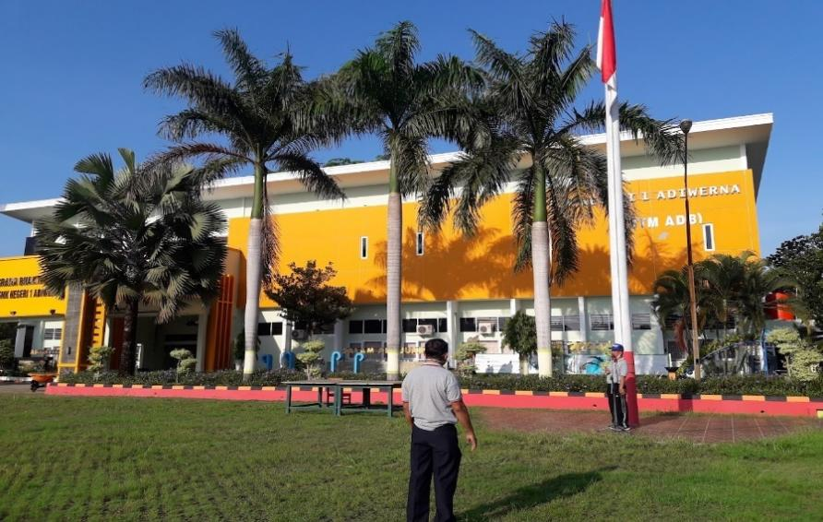
Tampak Depan Gedung Sekolah
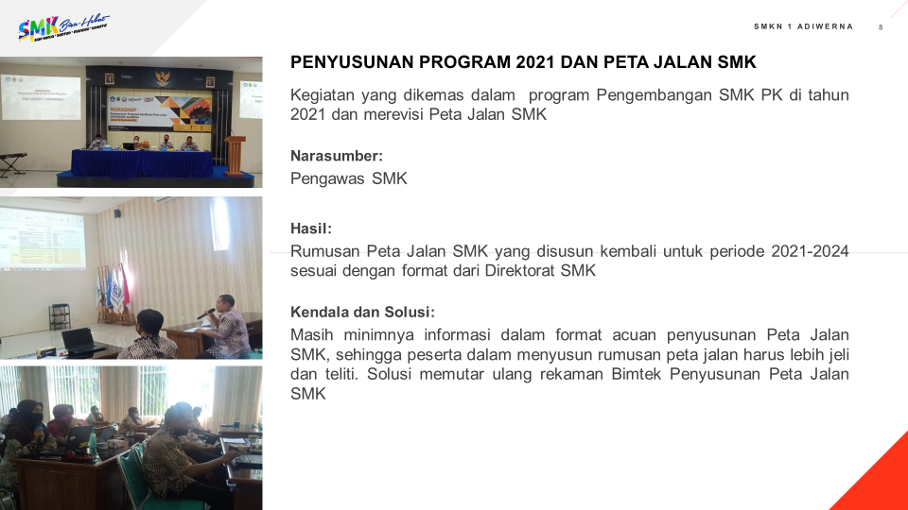

Kegiatan Grand Design Merumuskan Peta Jalan SMKN 1 Adiwerna 2021-2024
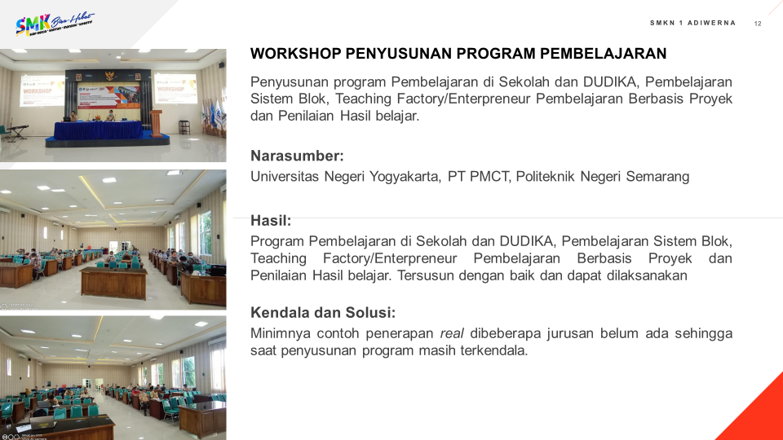
Kegiatan Workshop dengan Nara Sumber Eksternal
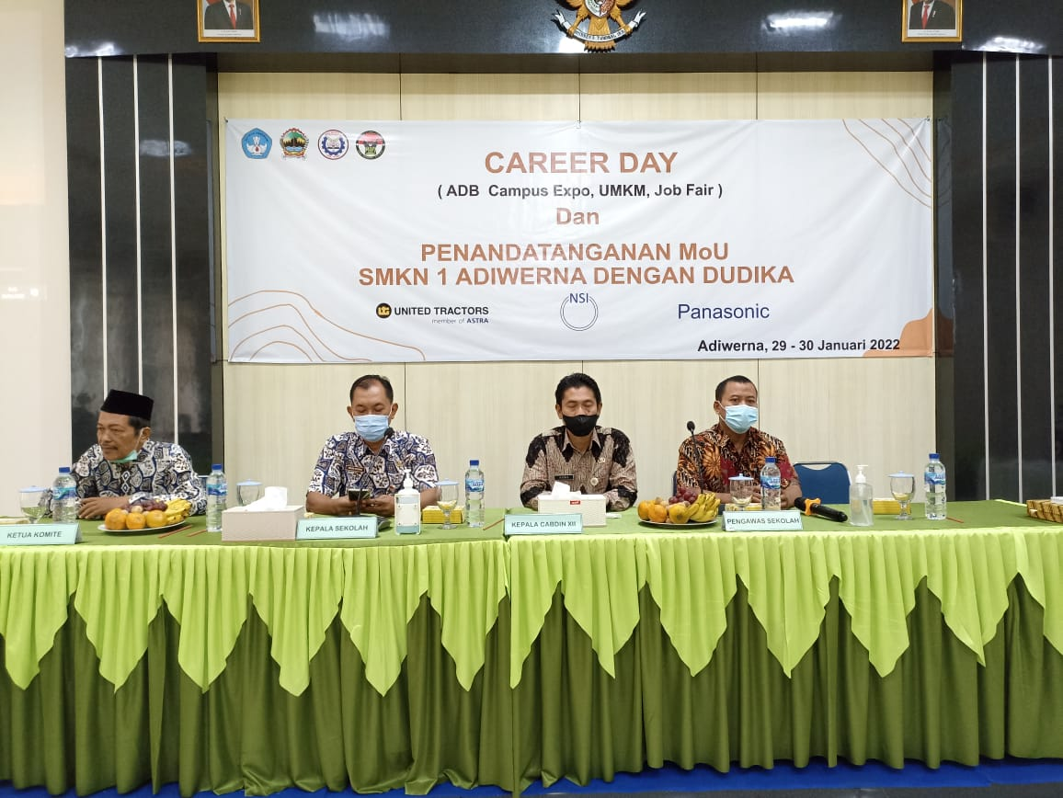
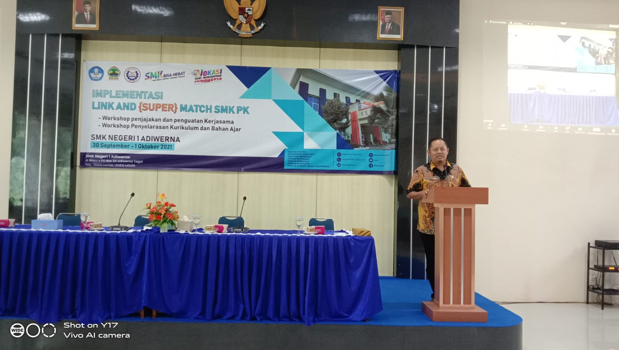
Kegiatan MOU dengan IDUKA

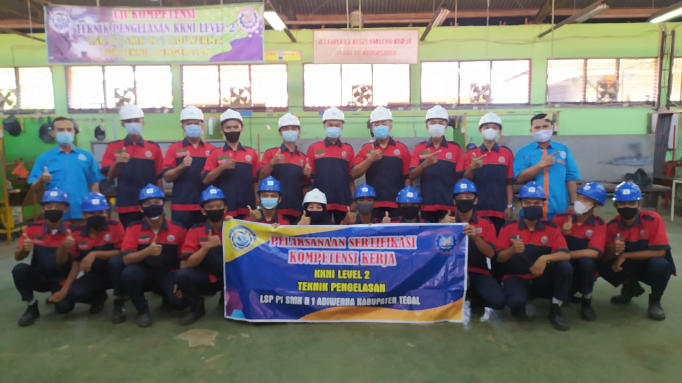

Kegiatan Uji Kompetensi Siswa

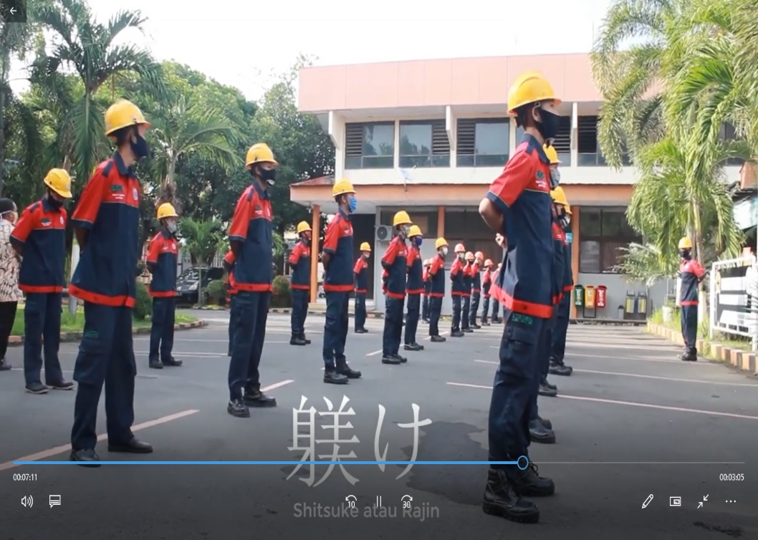

Kegiatan Budaya Kerja dan Budaya Industri

- FOTO KEGIATAN PENELITIAN

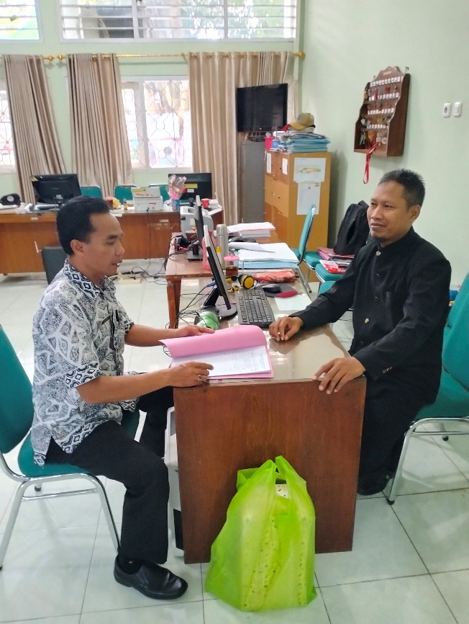

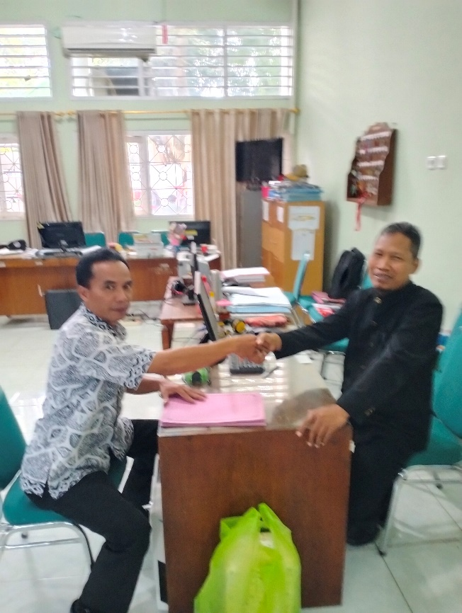
Proses wawancara dengan wakil kepala sekolah bidang kurikulum
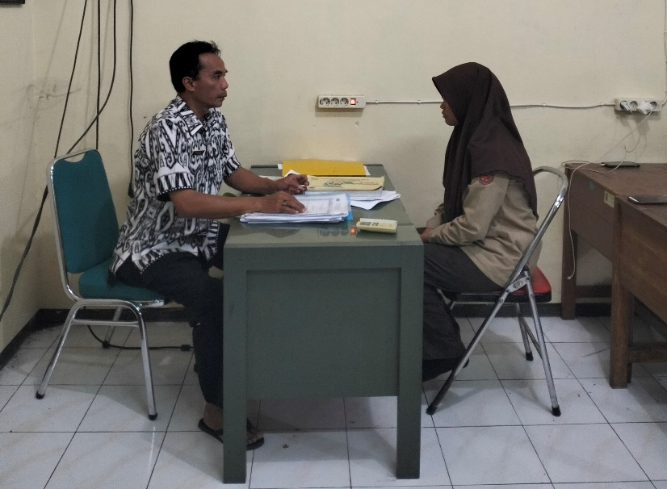

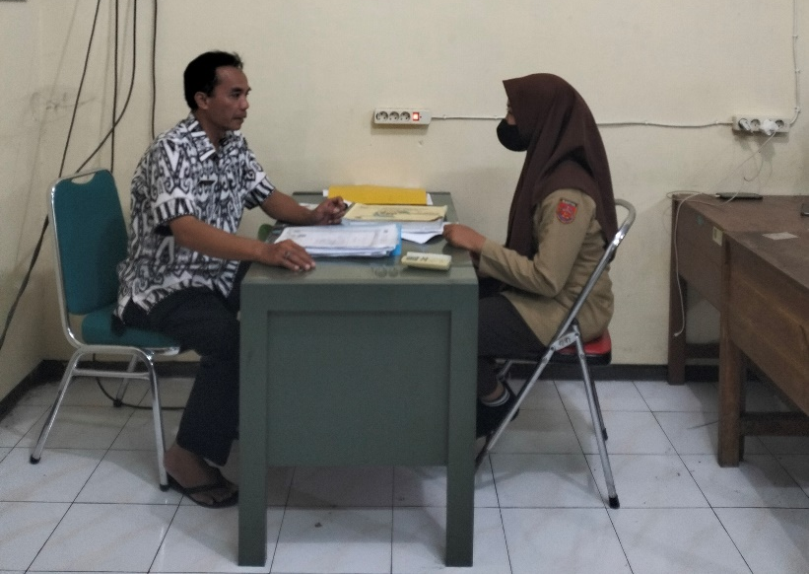
Wawancara dengan siswa kelas XI
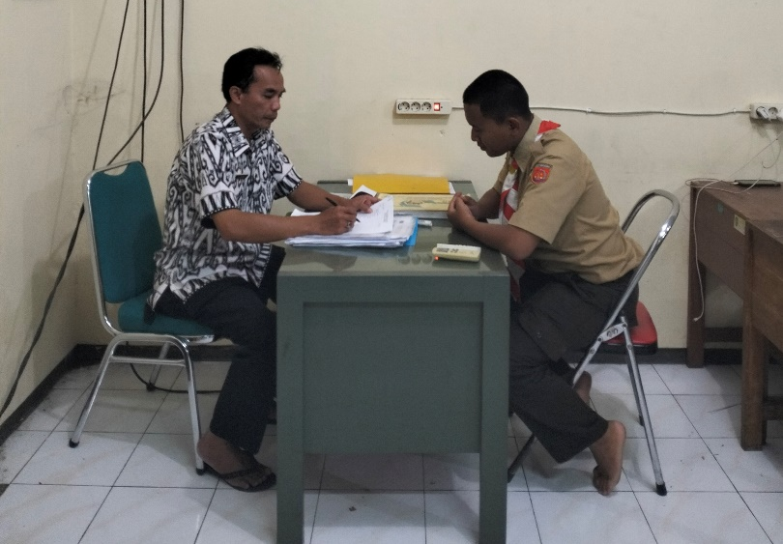
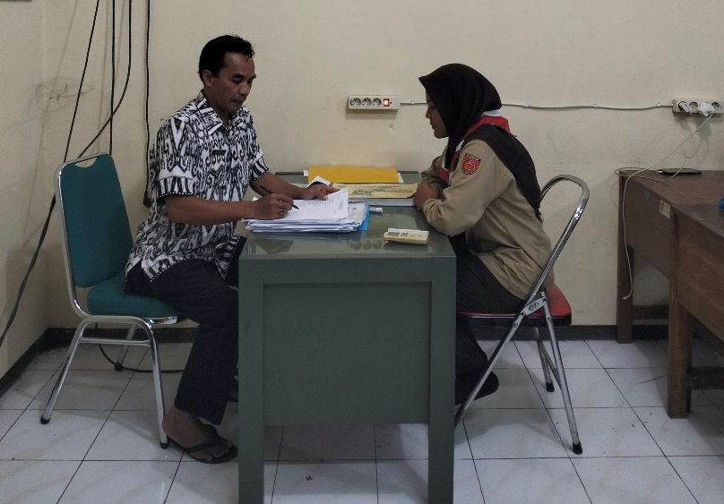

Wawancara dengan siswa kelas XII
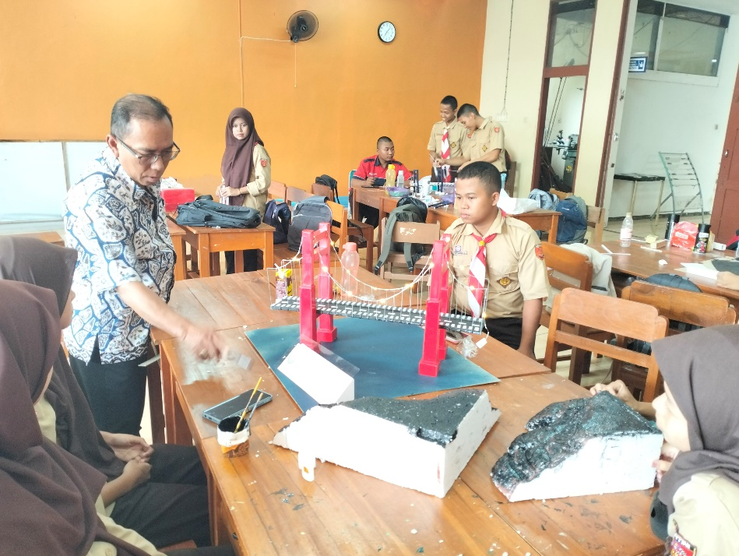

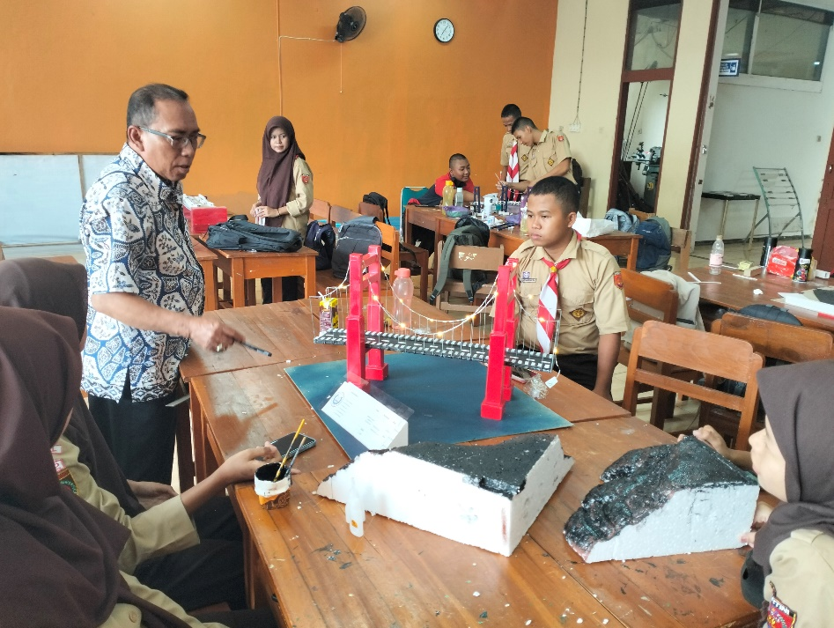
Proses pembelajaran praktik di sekolah

- FOTO DOKUMENTASI HASIL PRAKTIK SISWA

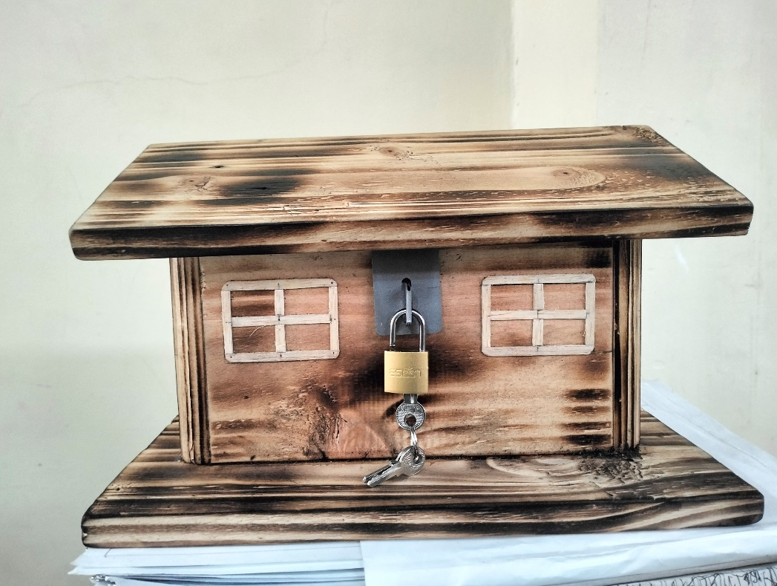

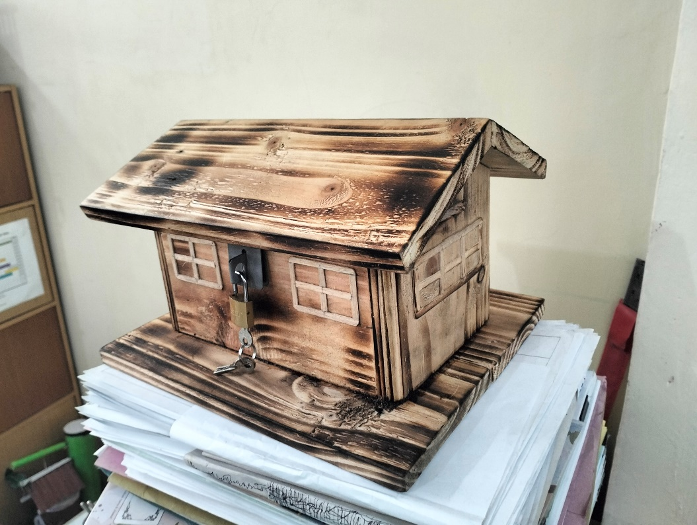
Hasil praktik desain Interior dan Eksterior
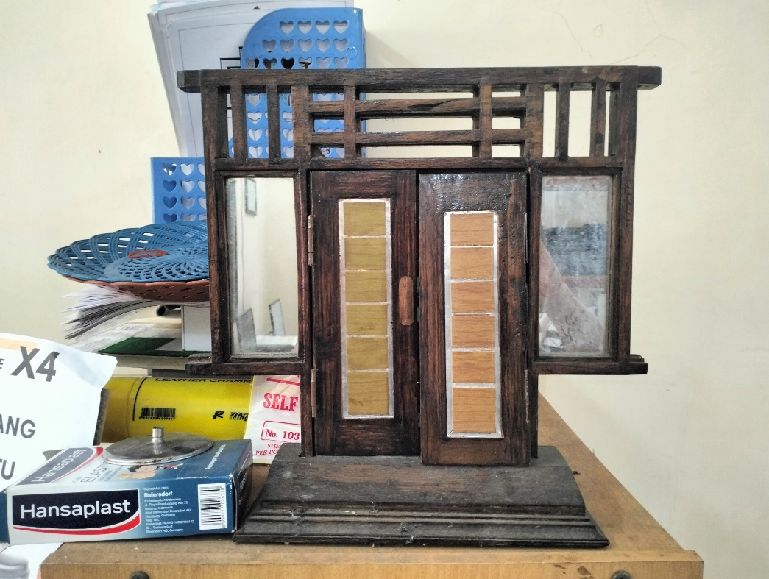

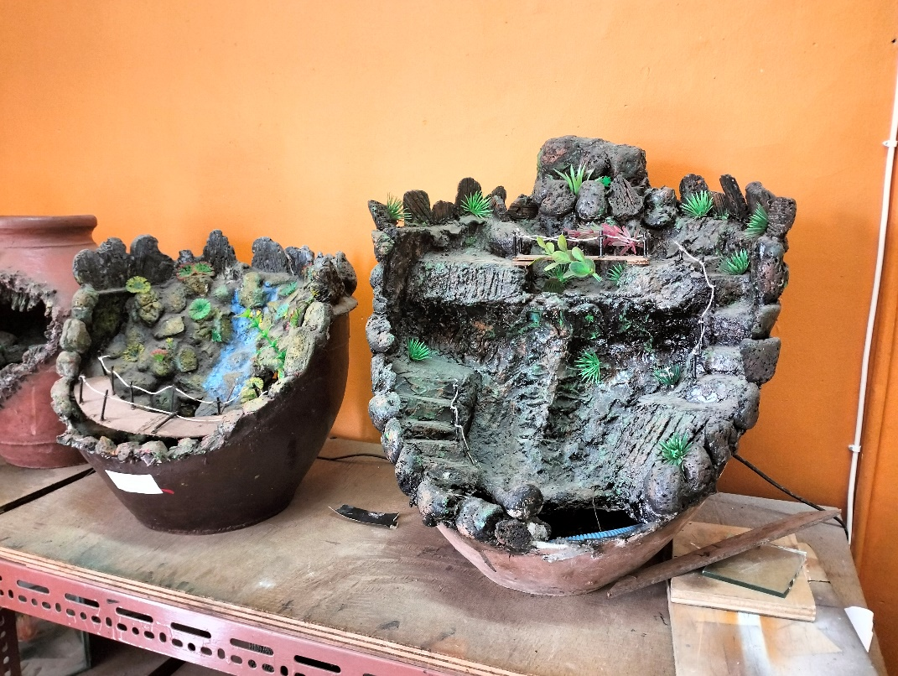
Hasil praktik Produk Kreatif Kewirausahaan

